# Vorwort

lernOS ist eine Methode zur Selbstorganisation für Menschen, die im 21. Jahrhundert leben und arbeiten. Um heute erfolgreich zu sein, muss man ständig lernen, sich organisieren und weiterentwickeln. Niemand sonst ist für diesen Prozess verantwortlich. Man muss sich selber darum kümmern (selbstgesteuertes, lebenslanges Lernen).

Wenn Du Dich entscheidest mit lernOS zu beginnen, schlage ich vor, dass Du 3-4 andere Personen findest und einen sog. lernOS Circle als Peer-Support-Gruppe gründest. Lasst Euch dann von diesem Leitfaden durch eine 13-wöchigen Lernreise leiten, die lernOS Sprint genannt wird. Macht danach eine Retrospektive und entscheidet, ob Ihr einen weiteren Durchlauf machen wollt. Das kann mit den gleichen Leuten oder mit anderen sein.

Wenn Du Unterstützung beim Finden von Mitstreitern benötigst, kannst Du bei Freunden und im eigenen Netzwerk fragen oder die kostenlose [Circlefinder App](https://circlefinder.app) verwenden. Wenn Du weitere Fragen hast, werde Mitglied in der [lernOS Nutzer Gruppe](https://t.me/lernOS) auf Telegram oder schreibe mit dem [Hashtag #lernOS auf Twitter](https://twitter.com/search?q=%23lernOS).

Die Meisterschaft in lernOS ist eine Frage von Monaten oder Jahren, nicht von Stunden oder Tage. Also: Keep Calm & Learn On!

@simondueckert

# Danksagung

lernOS ist inspiriert durch eine Vielzahl von Quellen und Vordenkern und steht damit [als Zwerg auf den Schultern von Riesen](https://de.wikipedia.org/wiki/Zwerge_auf_den_Schultern_von_Riesen). Eine Übersicht der Inspirationen habe ich [im lernOS Wiki](https://github.com/simondueckert/lernos/wiki) unter Roots&Inspirations zusammengestellt. Zentralen Personen und Organisationen möchte ich an dieser Stelle meinen besonderen Dank aussprechen: Prof. Herbert Stoyan, Prof. Michael Müller und Dr. Raymond Bimazubute für die Schaffung der Methode Expert Debriefing Ende der 1990er Jahre, die heute den Kern unseres Ansatz des persönlichen Wissensmanagement bildet. David Allen für die Methode [Getting Thing Done](https://gettingthingsdone.com) (GTD), dem Schlüssel zu persönlicher Produktivität. Oliver Gassner, der mich beim Barcamp Nürnberg 2006 mit GTD in Berührung gebracht hat. Mike Williams und Mark Wallace, die GTD für Teenager erweitert haben. Andy Grove für die Entwicklung der Methode [Objectives & Key Results](https://en.wikipedia.org/wiki/OKR) (OKR) als Weiterentwicklung von Peter Drucker’s Management by Objectives (MbO) bei Intel in den 1980er Jahren. John Doer dafür, dass er OKR zu Google gebracht hat und Rick Klau von Google Ventures für seinen Vortrag [How Google sets goals: OKRs](https://www.youtube.com/watch?v=mJB83EZtAjc). Dem [OKR Forum](https://www.workpath.com/okr-forum) für die vielen Veranstaltungen in Deutschland, die OKR einem breiten Publikum zugänglich machen. Dave Viner für [Narrate Your Work](http://scripting.com/stories/2009/08/09/narrateYourWork.html) (2009), Brian Tull & Joe Crumpler für [Patterns of Observable Work](https://www.slideshare.net/btullis/in-the-flow-patterns-of-observable-work-e2conf-presentation) (2010) und Bryce Williams, der daraus [in seinem Blog](https://thebryceswrite.com/2010/11/29/when-will-we-work-out-loud-soon) 2010 die Definition “Working Out Loud = Observable Work + Narrating Your Work” erstellt hat. Sheryl Sandberg, die mit ihren LeanIn Circle [das Vorbild für die WOL Circle](https://johnstepper.wordpress.com/2014/05/24/the-best-peer-support-group-for-your-career) geschaffen hat. John Stepper für die Gestaltung des 12-wöchigen WOL-Lernprogramms und die Bereitstellung in Form der [WOL Guides](https://workingoutloud.com/en/circle-guides). Alex Osterwalder für die Erstellung des [Business Model Canvas](https://en.wikipedia.org/wiki/Business_Model_Canvas) im Jahr 2010. Barbara Schmidt als Gespächspartnerin [in meinem ersten Podcast](https://cogneon.de/2015/07/23/m2p017-working-out-loud-mit-barbara-schmidt) zu WOL (2015). Katharina Krentz von Bosch für ihre vielen Beiträge, WOL unternehmenstauglich zu machen. Jochen Adler für den Start der [deutschsprachigen WOL Community](http://workingoutloud.de) Anfang 2015. Allen Teilnehmer*innen des [Gründungstreffen dieser Community](http://workingoutloud.de/gruendungstreffen-8-juni) am 08.06.2015 (Babara Koch, Barbara Schmidt, Cornelia Heinke, David Hirsch, Dirk Toetz, Joachim Haydecker, Katharina Perschke, Norbert Lind, Peter Schütt, Ragnar Heil, Stephanie Streib, Tim Mikša, Thomas Olsen), die in dieser frühen Phase wichtige Erfahrungen und Erkenntnisse beigetragen haben. Der Working Out Loud Community of Practice (WOLCoP) bestehend aus großen, deutschen Unternehmen, die viel zur Bekanntheit von WOL in Deutschland beitragen. Den Organisatoren und Referenten des Working Out Loud Camp 2017 rund um Sabine Kluge, Melanie Raßloff, Lukas Fütterer, Barbara Schmidt, Katharina Krentz, Petra Hock, Jasper-John Wendenburg, Sebastian Hollmann, Ilona Libal, Harald Schirmer, Claudia Mayer, Judith Braun und Andreas Schorn. Julia Weber für die Vorstellung des Ansatzes Working Out Loud for Leaders als Reverse Mentoring Methode auf der [KnowTouch 2018](https://cogneon.de/knt18). Harald Schirmer, Karlheinz Pape, Antje Röwe und Winfried Felser für die Teilnahme am offenen WOL Circle 2017 im Rahmen des Corporate Learning MOOCathons. Nadine Schäffer und Rainer Bartl, die Moderatoren der [WOL Community auf Xing](https://www.xing.com/communities/groups/working-out-loud-nummer-wol-fa1e-1099489). Magnus Rode für den Betrieb des offenen [WOL Wiki](http://wol.wiki). Martin Lindner als Sparringspartner, lernOS einem breiten Publikum in der Bevölkerung über Volkshochschulen zugänglich zu machen. Karl Damke für die [erste lernOS Sketchnote](https://twitter.com/karlcdamke/status/1016620928120315905). Leonid Lezner und Till Moritz als Teilnehmer des ersten Pilot Circle auf Basis der Alpha Version des lernOS Guides. Und natürlich den vielen anderen, die die Bewegung unterstützen und die ich hier vergessen habe.

# Warum lernOS?

Wir stehen vor enormen Herausforderungen, die durch Globalisierung, Digitalisierung sowie schnelle technologische und wissenschaftliche Entwicklung angetrieben werden. Gleichzeitig bieten uns diese Veränderungen viele neue Entwicklungsmöglichkeiten. Die Zukunft ist ungewiss und wir können Sie nicht vorhersagen. Wir müssen also offen und bereit dafür sein (Quelle: [Learning Framework 2030](https://www.oecd.org/education/2030)).

Um durch die sogenannte [VUCA](https://en.wikipedia.org/wiki/Volatility,_uncertainty,_complexity_and_ambiguity) -Welt des 21. Jahrhunderts voller Volatilität, Unsicherheit, Komplexität und Mehrdeutigkeit zu navigieren, müssen sich Teenager, Studenten, Fachleute, Manager und Führungskräfte ständig weiterentwickeln. Jeder muss Fähigkeiten wie Kreativität, kritisches Denken, Kommunikation und Kollaboration erlernen. Digital Literacy ist die Kompetenz, mit Hilfe digitaler Tools lesen und schreiben, sowie an gemeinsamten Aktivitäten teilhaben zu können. Sie wichtig, um digitale Werkzeuge produktiv einsetzen zu können. Die Motivation für die persönliche Entwicklung sollte dabei mehr sein, als einen gut bezahlten Job zu bekommen oder Profit zu machen. Jeder sollte sich um das eigene Wohlergehen, aber auch das Wohl seiner Freunde und Familie, seiner Communities und der Gesellschaft kümmern. Wir müssen lernen, welches Wissen, Fähigkeiten, Denkweisen, Einstellungen, Werte, Methoden und Werkzeuge wir brauchen, um gemeinsam eine bessere Zukunft zu gestalten.

lernOS kann Dir helfen, Dich fit für das 21. Jahrhundert zu machen. lernOS ist ein “Betriebssystem” für Lebenslanges Lernen und Lernende Organisationen. Der Satz “Mi lernos” bedeutet “Ich werde lernen” in Esperanto. lernOS hilft Dir, Deine Aktivitäten zu organisieren und bewusst aus jeder Aktion zu lernen. Es fördert außerdem die Vernetzung mit anderen Menschen, damit Du nicht jedes Rad neu erfinden und jeden Fehler wiederholen musst.

Und das Beste ist: lernOS ist frei, offen und leicht zu verstehen. Da Inhalte und Arbeitshilfen unter derDu offenen Creative Commons Attribution 4.0 Lizenz (CC BY) stehen, kannst Du Dir alle Materialien herunterladen, sie verwenden und gemäß Deinen Wünsche anpassen. Starte heute damit!

# lernOS Wheel: Neues Mindset, Skillset und Toolset

Die Beherrschung der VUCA-Welt des 21. Jahrhunderts erfordert Offenheit für Veränderungen und neue Ansätze. Es gibt eine Menge von Werkzeugen und Methoden. Aber wenn Du nicht offen bist, sie auszuprobieren, zu experimentieren und zu scheitern, wird der Erfolg ausbleiben. Wie die Leute mit den “quadratischen Rädern” im Bild unten sind wir oft zu beschäftigt, um die neuen Chancen zu sehen.

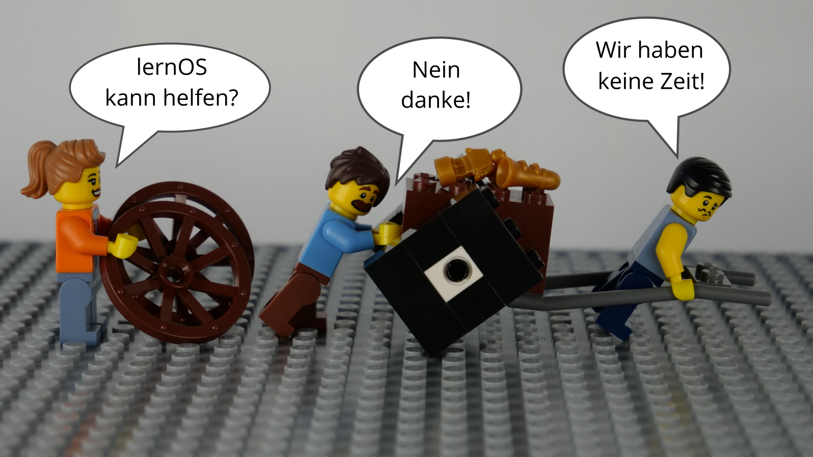

lernOS Wheel People von @simondueckert, CC BY 4.0

Bei der Anwendung neuer Handlungsweisen im Privatleben, in der Schule oder in der Arbeit geht es nicht nur um die Verwendung digitaler Tools. Um von “quadratischen Rädern” auf “runde Räder” umzusteigen, musst Du auch Deine Einstellung, Deine Werte und Deine Fähigkeiten in die Überlegungen einbeziehen. lernOS nennt diese drei Dimensionen Mindset, Skillset und Toolset. Sich nur auf einige Dimensionen zu konzentrieren, kann schon helfen. Doch für die besten Ergebnisse sollten alle drei Dimensionen im persönlichen Entwicklungsprozess berücksichtigt werden.

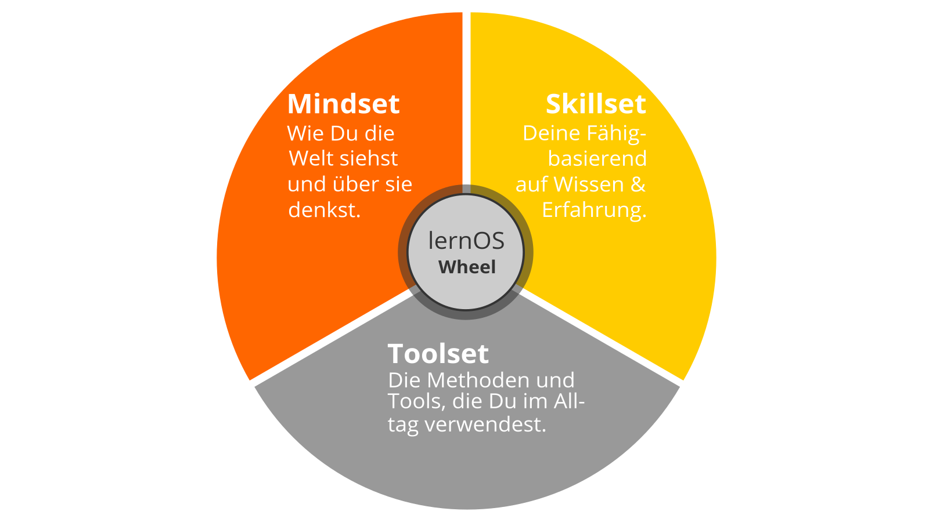

lernOS Wheel von @simondueckert, CC BY 4.0

## Mindset: Deine Weltanschauung

Das Mindset kann als die Einstellung und die Werte beschrieben werden, die zu Handlungen und sichtbaren Ergebnissen führen. Diese Werte entwickeln sich im Laufe der Zeit und bilden die Kultur von Organisationen und der Gesellschaft. Wenn wir in der Welt handeln, bekommen wir Feedback und lernen daraus. Im Laufe der Zeit erzeugen wir mentale Modelle der Welt und Werte, die unser zukünftiges Handeln leiten ([Boisot, 2004](https://www.rrojasdatabank.info/thermo/20388.pdf)). Für den Erfolg in der VUCA-Welt sind diese fünf Werte besonders wichtig (Buhse 2014 & Petry, 2014):

1. **Vernetzung** vor Isolation
2. **Vertrauen** vor Misstrauen
3. **Offenheit** vor Silos
4. **Partizipation** vor Ausgrenzung
5. **Agilität** vor Stabilität

Es gibt keine Reihenfolge in den oben genannten Werten, aber für einige ist die [Offenheit](https://en.wikipedia.org/wiki/Openness) der zentrale Wert für das Mindset des 21. Jahrhunderts. Damit ist die Offenheit für neue Erfahrungen, Wissen und Ideen, aber auch das offene Teilen von Wissen, Ideen und Inhalten gemeint (s.a. [Definition von Offen](https://opendefinition.org)). Du solltest im Lauf der Zeit ein “Open First Mindset” entwickeln, wie im [Open First Manifest](http://innovationsbeirat.de/open-first) beschrieben:



Open First (Innovationsbeirat.de/Open-First) by Innovations Beirat, CC BY SA 4.0

**#ProTip:** Dein Mindset ist nicht in den sprichwörtlichen Stein gemeiselt, es kann mit der Zeit verändern. Schaue Dir das Video [Developing a Growth Mindset](https://www.youtube.com/watch?v=hiiEeMN7vbQ) von Carol Dweck an, um mehr darüber zu erfahren.

## Skillset: Deine Fähigkeiten

Seit den 1980er Jahren sind Fähigkeiten wie das Lösen von Problemen und der Austausch mit anderen für den eigenen Erfolg am wichtigsten. Dazu gehören insbesondere Fähigkeiten, die in Zukunft nicht einfach durch Automatisierung und künstliche Intelligenz ersetzt werden können. Um fit für das 21. Jahrhundert zu werden, solltest Du folgende fünf Fähigkeitsbereiche trainieren ([Framework for 21st Century Learning](http://www.p21.org/our-work/p21-framework), [DigiComp 2.1 Framework](https://ec.europa.eu/jrc/en/publication/eur-scientific-and-technical-research-reports/digcomp-21-digital-competence-framework-citizens-eight-proficiency-levels-and-examples-use)):

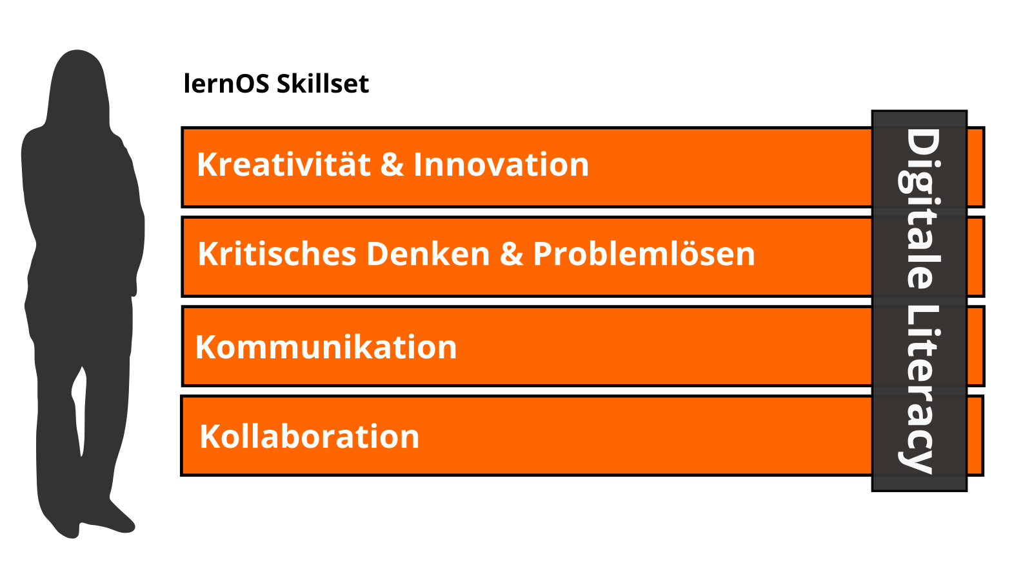

lernOS Skillset von @simondueckert, CC BY 4.0

|  |  |
| --- | --- |
| Fähigkeitsbereich | Fähigkeit |
| **Kreativität & Innovation** | Kreativ denken |
|  | Kreativ mit anderen arbeiten |
|  | Innovationen umsetzen |
| **Kritisches Denken & Problemlösen** | Ermittlung von Bedürfnissen und technologischen Möglichkeiten |
|  | Dingen effektiv auf den Grund gehen |
|  | Urteile und Entscheidungen treffen |
|  | Technische und nicht-technische Probleme lösen |
|  | Kreativ Technologien zur Lösung von Problemen einsetzen |
| **Kommunikation** | Gedanken und Ideen klar und effektiv artikulieren |
|  | Effektiv zuhören und Bedeutung erkennen |
|  | Kommunikation nutzen, um zu informieren, zu unterrichten, zu motivieren und zu überzeugen |
|  | Vielfältige Medien und Technologien nutzen |
|  | Effektiv in verschiedenen Umgebungen kommunizieren |
| **Kollaboration** | Effektiv und respektvoll in gemischten Teams arbeiten |
|  | Flexibilität und Bereitschaft zeigen sowie bei notwendigen Kompromissen unterstützen, um ein gemeinsames Ziel zu erreichen |
|  | Verantwortung für die gemeinsame Arbeit übernehmen und einzelne Beiträge wertschätzen |
|  | Mit digitalen Medien interagieren, sich beteiligen, austauschen und zusammenarbeiten |
|  | Digitale Identität verwalten |
| **Digital Literacy** | Surfen, suchen, Daten, Informationen und digitale Inhalte filtern |
|  | Auswertung und Verwaltung von Daten, Informationen und digitalen Inhalten |
|  | Schutz digitaler Geräte und personenbezogener Daten |
|  | Entwicklung, Integration und Überarbeitung digitaler Inhalte |
|  | Umgang mit Urheberrechten und Lizenzen |
|  | Programmieren, Scripten und Kodieren |

**#ProTip:** das Mozilla [Web Literacy Framework](https://learning.mozilla.org/en-US/web-literacy) bietet Übungen zu Digital Literacy und Fähigkeiten des 21. Jahrhunderts.

## Toolset: Digitale Tools, die Du verwendest

Das [Web 2.0](https://www.oreilly.com/pub/a/web2/archive/what-is-web-20.html) und die sozialen Medien gibt es seit 2005. Nicht jeder muss alle digitalen Tools kennen, aber man sollte einen Überblick haben, die Prinzipien kennen und die richtigen Tools für sich auswählen. Das Conversation Prism gibt einen guten Überblick über heute verfügbare Web 2.0 Plattformen:



Conversation Prism 5.0 (conversationprism.com) von Brian Solis und JESS3

Für Einsteiger können 28 Kategorien und Dutzende von Tools überwältigend sein. Die folgende Liste gibt daher einen Überblick über die für lernOS wichtigsten Tools:

1. **Office- & Produktivität**, z.B. Dropbox, Evernote, FreeMind, G Suite, MindManager, Office 365, OneNote, SharePoint, Trello, XMind
2. **Chat & Messenger**, z.B. Google Hangouts Chat, Mattermost, Microsoft Teams, Rocketchat, Slack, Telegram, Threema, WeChat, WhatsApp
3. **Soziale Netwerke**, z.B. IBM Connections, Jive, LinkedIn, Mastodon, Twitter, Workplace by Facebook, Xing, Yammer
4. **Videokonferenz**, z.B. Google Hangouts Meet, GoToMeeting, Microsoft Teams, Skype, Skype for Business, WebEx, Zoom
5. **Weblogs & Wikis**, z.B. Confluence, DokuWiki, LinkedIn (Artikel), MediaWiki, Medium, Tumblr, Wikipedia, WordPress

**#ProTip:** Das [lernOS Wiki](https://github.com/simondueckert/lernOS/wiki) enthält eine Linkliste zu allen genannten Tools. In Zukunft wird es dort auch Tutorials zur Nutzung der Tools.

# lernOS Circle: Die Macht von “Peer Support”

Du hast jetzt über das richtige Mindset, Skillset und Toolset für das 21. Jahrhundert gelesen. Jetzt ist es an der Zeit, in die Praxis zu gehen. Du solltest nicht alleine üben, sondern in einer Gruppe von 4-5 Personen, die lernOS Circle genannt wird. Ein Circle ist eine [Peer Support](https://en.wikipedia.org/wiki/Peer_support) Gruppe, in der sich die Mitglieder gegenseitig mit Feedback, Erfahrung, Wissen und Reflexion helfen. Der lernOS Circle ist ein “Kreis des Vertrauens”: was im Circle passiert, bleibt im Circle! Die Circle-Mitglieder treffen sich wöchentlich und folgen dabei einem vorgegebenen Ablauf, der den Lern-und Entwicklungsprozess strukturiert.

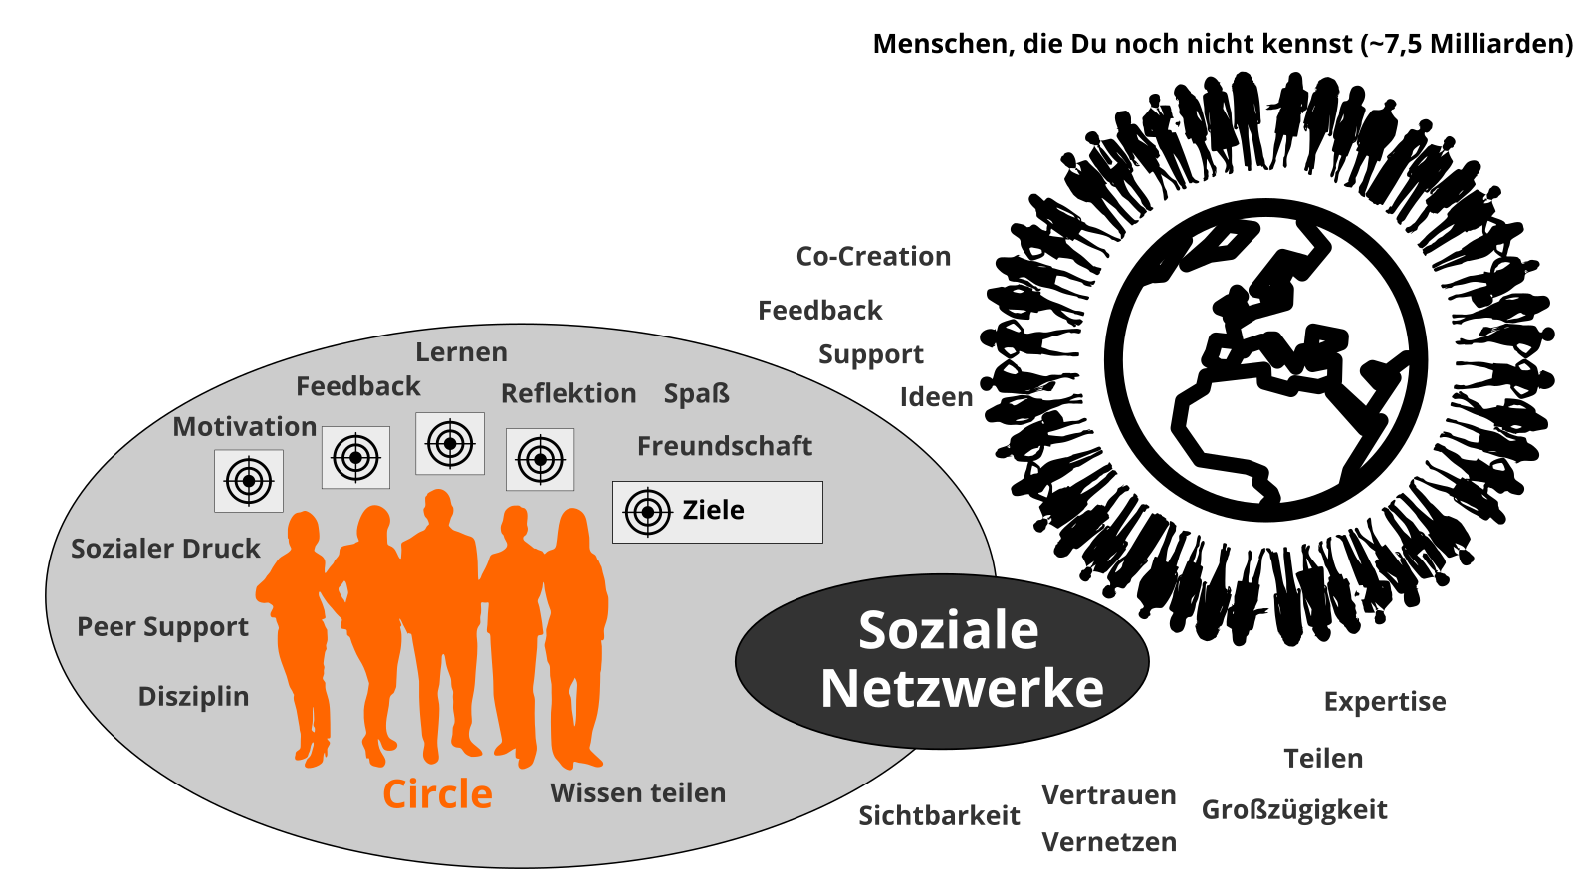

lernOS Circle von @simondueckert, CC BY 4.0

Das lernOS Weekly ist ein Treffen, um Ergebnisse zu verfolgen, Übungen zu machen (sog. Katas) und sich gegenseitig für die anstehenden Aktionen zu motivieren. Im Circle definiert jedes Mitglied persönliche Ziele und gewünschte Ergebnisse. Circle-Mitglider lernen zu teilen, sich zu vernetzen sowie Vertrauen und Beziehungen aufzubauen.

# lernOS Sprint: Eine 13-wöchige Selbstlernreise

lernOS wird in Zeiträumen von 13 Wochen, die lernOS Sprint genannt werden, praktiziert. Normalerweise laufen die Sprints jeweils in einem Quartal des Jahres. Dieser Rhythmus kann bei Bedarf aber auch angepasst werden. Die Woche 0 wird für die Planung des Sprints genutzt. Ab Woche 1-12 findet das Weekly statt.

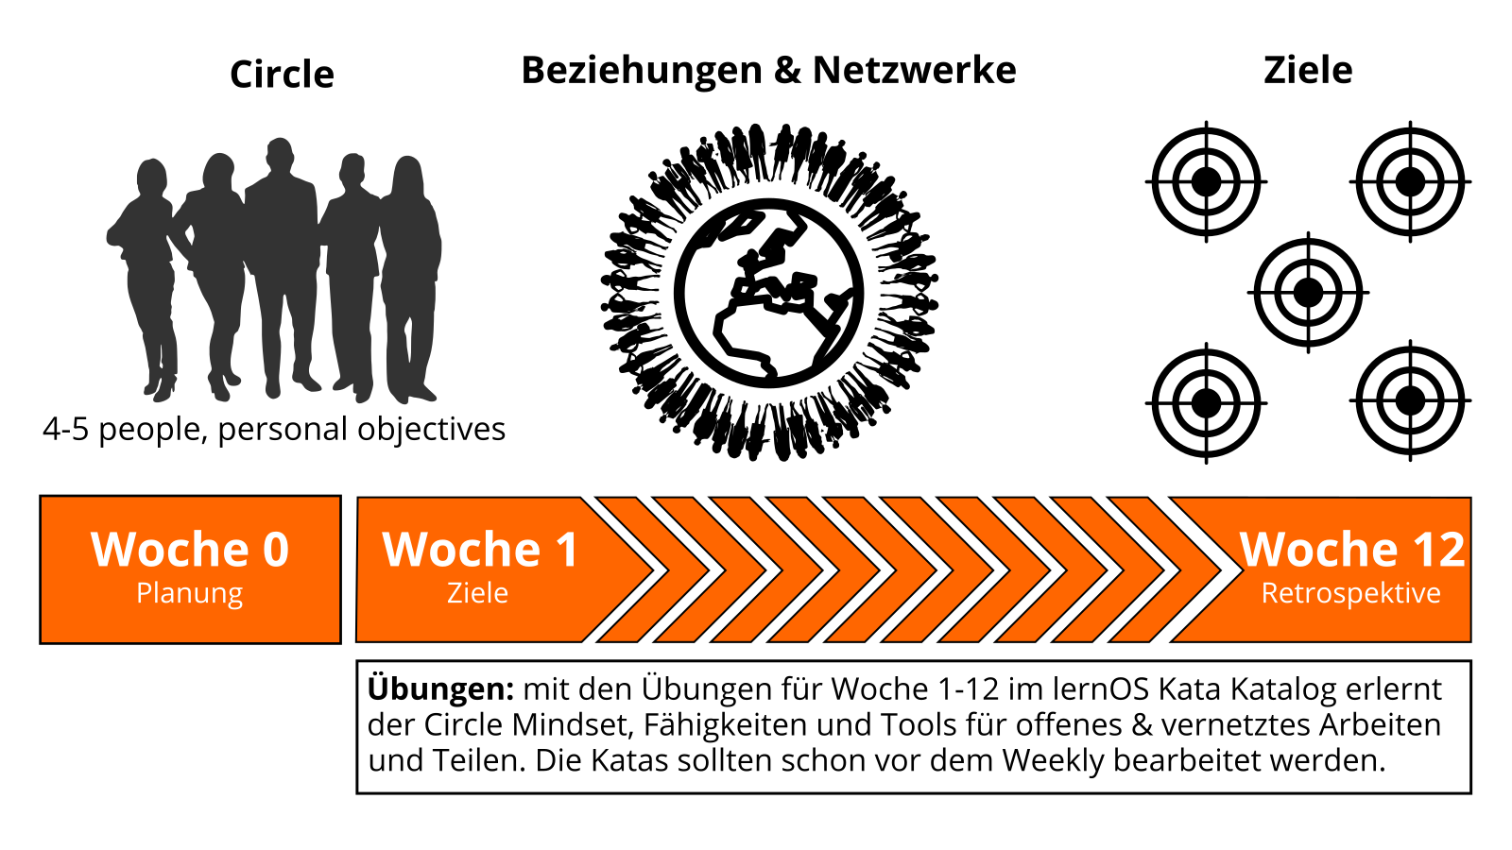

lernOS Sprint von @simondueckert, CC BY 4.0

Das passiert in einem lernOS Sprint:

* **Woche 0: die Sprint Planung. Versteht jeder den Vorgang? Wann wird das wöchentliche Treffen stattfinden? Wird das Weekly als persönliches Treffen oder virtuell stattfinden? Welche Tools werden für die Kommunikation und Dokumentation verwendet? Ist jeder in der Lage, die Tools zu verwenden? Welche Übungen werden für die Wochen 1-12 ausgewählt?
* **Wochen 1-12: die Circle-Mitglieder treffen sich wöchentlich im Weekly und arbeiten im Sprint an Ihren Zielen und gewünschten Ergebnissen. Sie bauen ein Netzwerk auf, das sie bei der Erreichung ihrer Ziele unterstützt. Die beiden Boxenstopps in Woche 4 und Woche 8 helfen, zu sehen, ob noch alle auf der Strecke sind.

# lernOS Weekly: Auf Kurs bleiben und sich kontinuierlich weiterbilden

Einmal pro Woche trifft sich der lernOS Circle. Jedes Treffen folgt einem vorgegebenen Ablauf (siehe Anhang) mit einem Check-in, einem Check-out und Übungen (Katas siehe Anhang). Der Zeitraum für das Weekly kann an die Bedürfnisse der Circle-Mitglieder angepasst werden, vorgeschlagene Zeitraum ist Freitag zwischen 11-12 Uhr:

* **15 Minuten Weekly:** nur Check-in und Check-out, um den Fortschritt zu verfolgen (OKR-Style)
* **30-60 Minuten Weeekly:** wie das 15-minütige Weekly und zusätzlich Übungen aus dem lernOS Kata Katalog, um neue Fähigkeiten zu erlernen (WOL-Style)

**#ProTip:** Kata ist anderes Wort für Übung. Es kommt aus dem Bereich des Erlernens von Programmier-Fähigkeiten im Peer-Learning-Format. Lies mehr über dieses Format unter [codekata.com](http://codekata.com).

Das Weekly kann als persönliches Treffen (face-2-face) oder virtuell stattfinden. Der Circle muss Tools für die Kommunikation und Dokumentation zwischen den wöchentlichen Treffen definieren. Die folgende Tabelle schlägt in der Praxis erprobte Werkzeuge vor:

|  |  |  |
| --- | --- | --- |
| Tool A-Z | Kommunikation | Dokumentation |
| Enterprise Social Network (ESN), z.b. IBM Connections, Jive, Yammer | **X** | **X** |
| appear.in | X |  |
| E-mail | X |  |
| Evernote | X |  |
| Facebook Group | **X** | **X** |
| Facebook Messenger | X |  |
| Google doc |  | X |
| Google Hangout | X |  |
| Gotomeeting | X |  |
| Jitsi | X |  |
| Microsoft Teams | **X** | **X** |
| Skype | X |  |
| Slack | X |  |
| Telegramm | X |  |
| Threema | X |  |
| Webex | X |  |
| WeChat | X |  |
| Whatsapp | X |  |
| Zoom | X |  |

**#ProTip:** Wählt für möglichst einfache Benutzbarkeit ein Tool, das Kommunikation und Dokumentation gleichzeitig unterstützt, z.B. eine [Facebook Gruppe](https://www.facebook.com/help/1629740080681586) oder [Microsoft Teams](https://products.office.com/en-us/microsoft-teams/group-chat-software). In einer Facebook-Gruppe könnt Ihr den Aktivitätsstrom für die Kommunikation und [Gruppen-Dokumente](https://www.facebook.com/help/203003559734725) zur Dokumentation nutzen. In Microsoft Teams könnt Ihr den Kanal “Allgemein” für Kommunikation und Wiki-Seiten oder ein OneNote-Notizbuch zur Dokumentation nutzen.

# lernOS Canvas: Strukturiere Dein Denken visuell

Ein Canvas ist eine visuelle Struktur, die für die strukturierte Bearbeitung mehrere Bereiche parallel verwendet werden kann. Auf diese Weise verwendet man einen Canvas als visuelle Checkliste. Er kann aber auch verwendet werden, um eine komplexe Geschichte zu erzählen. Die Idee kam ursprünglich von Alex Osterwalder, der den [Business Model Canvas](https://en.wikipedia.org/wiki/Business_Model_Canvas) entwickelt hat. Der lernOS Canvas verwendet die gleiche Grundstruktur wie der Business Model Canvas. Doch die Benennungen der Bereiche wurden geändert, um die Arbeitsthemen des Circles abzudecken.

**#ProTip:** Der lernOS Canvas kann von der [lernOS Webseite](https://lernOS.org) in verschiedenen Formaten heruntergeladen (z.B. PowerPoint, PDF, PNG) werden. Um mit dem Canvas flexibel arbeiten zu können, solltest Du nie darauf schreiben. Aus diesem Grund wurden Haftnotizen (z.B. Post-it) erfunden!

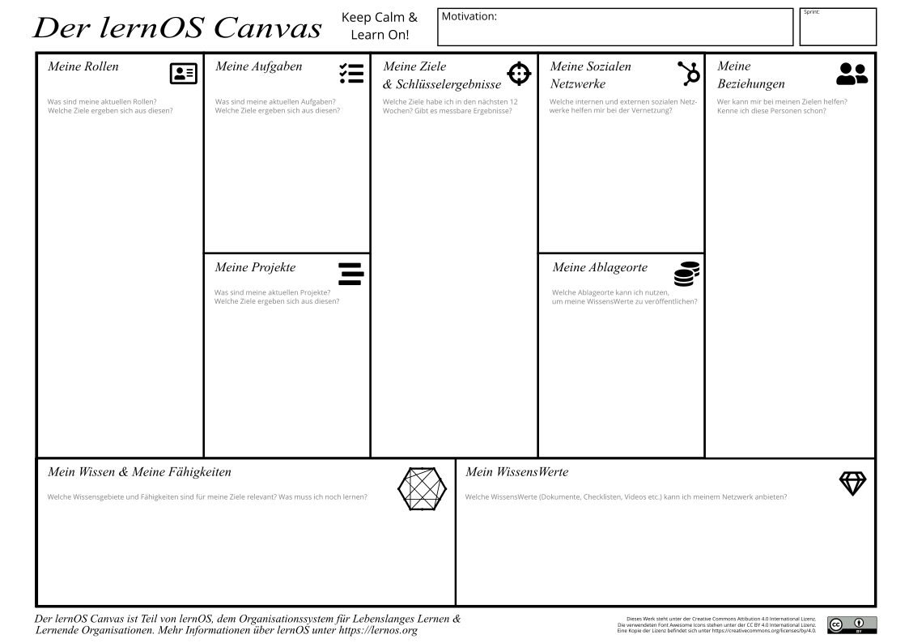

lernOS Canvas (lernOS.org) von @simondueckert, CC BY 4.0

Der obere Teil des Canvas enthält Motivations- oder Mission Statement (wenn Du eines hast) und Nummer oder Datum des Sprints. Im Bereich “Meine Ziele & Schlüsselergebnisse” werden die Ziele für den aktuellen Sprint dokumentiert. Die Bereiche “Meine Rollen”, “Meine Aktivitäten”, “Meine Projekte” und “Mein Wissen & Meine Fähigkeiten” können genutzt werden, um mögliche Ziele zu identifizieren. Die Bereiche “Meine Beziehungen” und “Meine Sozialen Netzwerke” werden zur Identifikation von Personen verwendet, die bei der Zielerreichung unterstützen können. Vorhandene Ressourcen (z.B. Dokumente, Checklisten, Videos etc.) werden in “Meine WissensWerte” aufgeführt. Die bei “Meine Ablageorte” aufgeführten Ablagen werden genutzt, um wertvolle Ressourcen großzügig mit dem Netzwerk zu teilen.

**#ProTip:** Alle Übungen, die im Canvas dokumentiert werden können, sind mit “lernOS Canvas: …” in der Übungsbeschreibung markiert.

**#ProTip:** Wenn Du das lernOS OneNote Circle Template verwendest, kannst Du ein aktuelles Foto von Deinem Canvas machen und einfügen, damit die anderen Circle-Mitglieder es sehen und Feedback geben können.

# Stop talking, start doing!

Wenn Du diesen Leitfaden gelesen hast, lernOS aber noch nicht aktiv umsetzt, solltest Du jetzt damit beginnen! Mit lernOS zu starten ist wirklich einfach. Diese fünf Schritte werden Dir beim reibungslosen Start helfen:

1. **Zeit einplanen:** definiere das Quartal, in dem Du mit lernOS starten möchtest. Trage Dir die Zeiten für das Weekly in den Kalender ein. Dieser regelmäßige Termin ist besonders wichtig, wenn Du lernOS in einem Circle praktizierst.
2. **Ziele und Schlüsselergebnisse definieren:** nutze Woche 0, um Deine Ziele und messbare Ergebnisse für den Sprint festzulegen. Wähle ein Ziel, das Dir wirklich, wirklich am Herzen liegt.
3. **Einen Circle gründen:** suche nach 3-4 Mitstreitern, die im selben Quartal einen Sprint starten wollen. Wenn jemand schon in einem anderen Circle war, kann er die Rolle des Circle-Moderator übernehmen.
4. **Organisiere das Weekly:** wenn Ihr Euch im Circle nicht kennt, trefft Euch in Woche 0 am besten persönlich. Nutzt soziale Netzwerke oder Messenger, um zwischen den Treffen zu kommunizieren. Nutzt Videokonferenzen, um virtuelle Treffen zu organisieren.
5. **Plan, Do, Learn, Repeat:** Nutzt das letzte Weekly in der Woche 12, um die Ergebnisse und die Zusammenarbeit im Kreis zu reflektieren. Entscheidet, ob Ihr einen weiteren Sprint gemeinsam durchlaufen wollt.

Keep Calm & Learn On! :-)

# Anhang

## lernOS Weekly Agenda

### Woche 0: Get Together & Sprint Planung

Wenn Ihr Euch im Circle noch nicht kennt, lernt Euch in der Woche 0 kennen. Plant, wann Ihr Euch trefft, welche Tools Ihr nutzt und wer der Moderator ist.

* **Check-in:** Herzlich willkommen! *(5 Minuten)*
* **Get together:** Wer bist du? Stell Dich vor. Fünf-Minuten-Timebox pro Circle-Mitglied. *(25 Minuten)*
* **Sprint Planung** siehe unten *(25 Minuten)*
* **Check-out:** Das nächste Treffen bestätigen. *(5 Minuten)*

Definiert einen Circle-Moderator, der sich um Event- und Zeitmanagement kümmert. Eines der größten Hindernisse für erfolgreiche Circle ist Disziplin und Zeitmanagement. Der Moderator ist nicht der “Chef” des Circle, sondern ein normales Circle-Mitglied, das sich um einen reibungslosen Ablauf kümmert. Definiert Tag und Uhrzeit des wöchentlichen Treffens. Definiert, ob Ihr Euch persönlich oder virtuell trefft. Definiert die Tools, die Ihr für Kommunikation und Dokumentation im Circle verwendt. Entscheidet, welche der vorgeschlagenen Übungen Ihr im Kreis machen wollt. Entscheidet auch, ob Ihr den lernOS Canvas (siehe Kapitel lernOS Canvas) als unterstützendes Werkzeug verwenden möchtet.

* **Circle-Moderator:** …
* **Tag und Uhrzeit des Weekly:** …
* **Wöchentliche Treffen sind:** persönlich / virtuell
* **Verwendete Tools (können alle sie nutzen?):** …
* **Übungen (Katas), die wir verwenden wollen:** alle (WOL-Style) / einige (Mixed-Modus) / keine (OKR-Style)
* **Benutzen wir den Canvas:** Ja / Nein

**#ProTip:** in vielen Fällem ist die Zeit für das Ausführen der Übungen im Weekly zu kurz. Verwendet daher die Methode [Flipped Classroom](https://en.wikipedia.org/wiki/Flipped_classroom): jedes Circle-Mitglied bereitet die Übungen als “Hausaufgabe” vor, so dass Ihr im Weekly mehr Zeit habt, die Ergebnisse zu besprechen.

### Woche 1: Deine Sprint Ziele

In dieser Woche wählst Du Deine Ziele für den Sprint. Die Ziele können bis zur Woche 4 verfeinert werden, aber nicht später. Du wirst zusätzlich Personen identifizieren, die Dich bei Deinen Zielen unterstützen können (Alleine arbeiten ist Addition, gemeinsam arbeiten ist Multiplikation!).

* **Check-in:** Was habe ich seit dem letzten Check-in getan? Was hat sich bei den Schlüsselergebnissen getan? Was hält mich auf? Zwei-Minuten-Timebox pro Circle-Mitglied. *(10 Minuten)*
* **Kata 1:** Warum bin ich hier? *(10 Minuten)*
* **Kata 2:** Meine Ziele für die nächsten 12 Wochen *(25 Minuten)*
* **Kata 3:** Menschen, die mit meinen Zielen zu tun haben *(20 Minuten)*
* **Check-out:** Was werde ich bis zum nächsten Weekly tun? Eine-Minute-Timebox pro Circle-Mitglied. *(5 Minuten)*

### Woche 2: Sharing is Caring

In dieser Woche wirst Du über Anzahl und Qualität der Beziehungen nachdenken, die mit Deinen Zielen zusammenhängen. Du wirst auch anfangen, Aufmerksamkeit, Wissen, Erfahrungen und Wertvolles mit Deinem Netzwerk zu teilen, um Vertrauen aufzubauen und Unterstützung zu erhalten.

* **Check-in:** Was habe ich seit dem letzten Check-in getan? Was hat sich bei den Schlüsselergebnissen getan? Was hält mich auf? Zwei-Minuten-Timebox pro Circle-Mitglied. *(10 Minuten)*
* **Kata 4:** Starke oder schwache Bindungen? *(5 Minuten)*
* **Kata 5:** Deine erste Erfahrung des Teilens *(40 Minuten)*
* **Check-out:** Was werde ich bis zum nächsten Weekly tun? Eine-Minute-Timebox pro Circle-Mitglied. *(5 Minuten)*

### Woche 3: Nutze den Netzwerkeffekt

In dieser Woche wirst Du sicherstellen, dass Du genügend Zeit zum Vernetzen, Teilen und Pflegen Deines Netzwerks hast. Du wirst dazu Termine mit Dir selbst vereinbaren. Außerdem wirst Du auch darüber nachdenken, wie Du das Netz nutzen kannst, um mehr Menschen zu erreichen.

* **Check-in:** Was habe ich seit dem letzten Check-in getan? Was hat sich bei den Schlüsselergebnissen getan? Was hält mich auf? Zwei-Minuten-Timebox pro Circle-Mitglied. *(10 Minuten)*
* **Kata 6:** Ein Termin mit Dir selbst *(15 Minuten)*
* **Kata 7:** Das Netz zur Skalierung nutzen *(15 Minuten)*
* **Kata 8:** Soziale Wertschätzung üben *(15 Minuten)*
* **Check-out:** Was werde ich bis zum nächsten Weekly tun? Eine-Minute-Timebox pro Circle-Mitglied. *(5 Minuten)*

### Woche 4: Boxenstopp 1

In dieser Woche sollten Deine Ziele stabil sein. Außerdem solltest Du eine klare Vorstellung davon haben, welche Leute im Netzwerk Dir helfen können, die Ziele zu erreichen. Nehmt Euch diese Woche Zeit für einen kurzen “Boxenstopp” und überlegt, ob der Circle für Euch gut funktioniert. In den nächsten vier Wochen wirst Du Dich darauf konzentrieren, an der ersten Version Deiner Schlüsselergebnisse zu arbeiten.

* **Check-in:** Was habe ich seit dem letzten Check-in getan? Was hat sich bei den Schlüsselergebnissen getan? Was hält mich auf? Zwei-Minuten-Timebox pro Circle-Mitglied. *(10 Minuten)*
* **Kata 9:** Der Ton in der Online-Kommunikation *(15 Minuten)*
* **Kata 10:** Eine nützliche Ressource teilen *(30 Minuten)*
* **Check-out:** Was werde ich bis zum nächsten Weekly tun? Eine-Minute-Timebox pro Circle-Mitglied. *(5 Minuten)*

### Woche 5: Wer bin ich?

In dieser Woche hat die Arbeit an der ersten Version Deiner Schlüsselergebnisse begonnen. Dein Ziel ist es, einen funktionsfähiges und vorzeigbares Ergebnis (auch [Minimum Viable Product](https://en.wikipedia.org/wiki/Minimum_viable_product) genannt) bis zum Ende der Woche 8 erstellt zu haben. Außerdem wirst Du persönlichen Informationen und Fakten sammeln, die für Dein Netzwerk relevant sein könnten.

* **Check-in:** Was habe ich seit dem letzten Check-in getan? Was hat sich bei den Schlüsselergebnissen getan? Was hält mich auf? Zwei-Minuten-Timebox pro Circle-Mitglied. *(10 Minuten)*
* **Kata 11:** 25 Fakten über mich *(25 Minuten)*
* **Kata 12:** Bringe Dein ICH ein *(20 Minuten)*
* **Check-out:** Was werde ich bis zum nächsten Weekly tun? Eine-Minute-Timebox pro Circle-Mitglied. *(5 Minuten)*

### Woche 6: Aktualisiere Deinen digitalen Zwilling

In dieser Woche wirst Du Dich selbst im Netz suchen. Wenn Deine “digitalen Zwillinge” wie z.B. Webseiten, Blogs oder Profile nicht mit den Fakten aus der letzten Woche übereinstimmen, wirst Du Sie aktualisieren.

* **Check-in:** Was habe ich seit dem letzten Check-in getan? Was hat sich bei den Schlüsselergebnissen getan? Was hält mich auf? Zwei-Minuten-Timebox pro Circle-Mitglied. *(10 Minuten)*
* **Kata 13:** Google Dich selbst! *(10 Minuten)*
* **Kata 14:** Aktualisiere Deinen digitalen Zwilling *(20 Minuten)*
* **Kata 15:** Beim Vernetzen Zeit nehmen *(15 Minuten)*
* **Check-out:** Was werde ich bis zum nächsten Weekly tun? Eine-Minute-Timebox pro Circle-Mitglied. *(5 Minuten)*

### Woche 7: Veröffentliche Deine Vision

In dieser Woche wirst Du die erste Version Deiner Schlüsselergebnisse fertigstellen. Du wirst außerdem Deine eigene Zukunft vorhersehen, indem Du einen Brief an Dein zukünftiges Ich schreibst. Und wirst Deinem Netzwerk dabei helfen, Dich zu unterstützen, indem Du Vision und Ziele auf Deinen Online-Profilen sichtbar machst.

* **Check-in:** Was habe ich seit dem letzten Check-in getan? Was hat sich bei den Schlüsselergebnissen getan? Was hält mich auf? Zwei-Minuten-Timebox pro Circle-Mitglied. *(10 Minuten)*
* **Kata 16:** Ein Brief an mein zukünftiges Ich *(35 Minuten)*
* **Kata 17:** Meine Ziele teilen *(10 Minuten)*
* **Check-out:** Was werde ich bis zum nächsten Weekly tun? Eine-Minute-Timebox pro Circle-Mitglied. *(5 Minuten)*

### Woche 8: Boxenstopp 2

In dieser Woche sollte die erste Version der Schlüsselergebnisse vorliegen. Rede darüber und zeige Sie im Check-in. Wenn Du es nicht geschafft hast, mit der Arbeit an den Schlüsselergebnissen zu beginnen, wirst Du etwas über Prokrastination (Aufschieberitis) und mögliche Gegenmaßnahmen erfahren.

* **Check-in:** Was habe ich seit dem letzten Check-in getan? Was hat sich bei den Schlüsselergebnissen getan? Was hält mich auf? Zwei-Minuten-Timebox pro Circle-Mitglied. *(10 Minuten)*
* **Kata 18:** Stoppe die Prokrastination! *(20 Minuten)*
* **Kata 19:** Erstelle Dein eigenes Burn-Down-Chart *(10 Minuten)*
* **Kata 20:** Anderen beim Vernetzen helfen *(15 Minuten)*
* **Check-out:** Was werde ich bis zum nächsten Weekly tun? Eine-Minute-Timebox pro Circle-Mitglied. *(5 Minuten)*

### Woche 9: Deine WissensWerte

In dieser Woche wirst Du mit der Arbeit an der zweiten Version Deiner Schlüsselergebnisse beginnen. Darüber hinaus reflektierst Du Deine Top 10 Ressourcen, die Du in Deinem Netzwerk teilen kannst.

* **Check-in:** Was habe ich seit dem letzten Check-in getan? Was hat sich bei den Schlüsselergebnissen getan? Was hält mich auf? Zwei-Minuten-Timebox pro Circle-Mitglied. *(10 Minuten)*
* **Kata 21:** Meine Top 10 WissensWerte *(30 Minuten)*
* **Kata 22:** Meine Universität beim Abendessen *(15 Minuten)*
* **Check-out:** Was werde ich bis zum nächsten Weekly tun? Eine-Minute-Timebox pro Circle-Mitglied. *(5 Minuten)*

### Woche 10: Zeit für Networking & Sharing

In dieser Woche wirst Du eine Checkliste möglicher Ressourcen verwenden, um weitere WissensWerte zu identifizieren, die Du mit Deinem Netzwerk teilen kannst. Du wirst Dir zusätzlich ein eigenes Zeitmanagement-System einrichten, das Dir genügend Zeit für Networking und Sharing einplant. Und Du wirst lernen, dass zuhören manchmal wichtiger ist, als reden.

* **Check-in:** Was habe ich seit dem letzten Check-in getan? Was hat sich bei den Schlüsselergebnissen getan? Was hält mich auf? Zwei-Minuten-Timebox pro Circle-Mitglied. *(10 Minuten)*
* **Kata 23:** Was kann ich beitragen? *(20 Minuten)*
* **Kata 24:** Meine Zeit für Networking & Sharing *(10 Minuten)*
* **Kata 25:** Probiere eine verrückte Methode: Fragen! *(15 Minuten)*
* **Check-out:** Was werde ich bis zum nächsten Weekly tun? Eine-Minute-Timebox pro Circle-Mitglied. *(5 Minuten)*

### Woche 11: Die Stärke von Communities

In dieser Woche wirst Du Gruppen und Communities suchen, die mit Deinen Zielen in Zusammenhang stehen. Du wirst lernen, die “DNA” von Communities zu entschlüsseln. Du wirst außerdem darüber nachdenken, eine eigene Community zu gründen, die Deine Ziele zu unterstützt.

* **Check-in:** Was habe ich seit dem letzten Check-in getan? Was hat sich bei den Schlüsselergebnissen getan? Was hält mich auf? Zwei-Minuten-Timebox pro Circle-Mitglied. *(10 Minuten)*
* **Kata 26:** Finde Communities, die mit Deinen Zielen in Verbindung stehen *(15 Minuten)*
* **Kata 27:** Wer sind die “first & second dancer”? *(15 Minuten)*
* **Kata 28:** Willst Du eine eigene Community gründen? *(15 Minuten)*
* **Check-out:** Was werde ich bis zum nächsten Weekly tun? Eine-Minute-Timebox pro Circle-Mitglied. *(5 Minuten)*

### Woche 12: Reflektiert und feiert

In dieser Woche sollte die fertige Version Deiner Schlüsselergebnisse vorliegen. Rede darüber im Check-in und zeige sie. Ihr werdet außerdem über Eure Erfahrungen im Circle und dessen Fortführung sprechen. Nach dem Weekly solltet Ihr Euch etwas Zeit nehmen, um den erfolgreichen Abschluss zu feiern!

* **Check-in:** Was habe ich seit dem letzten Check-in getan? Was hat sich bei den Schlüsselergebnissen getan? Was hält mich auf? Zwei-Minuten-Timebox pro Circle-Mitglied. *(10 Minuten)*
* **Kata 29:** Dein lernOS Moment *(15 Minuten)*
* **Kata 30:** Erstelle Deine Zeitkapsel *(15 Minuten)*
* **Kata 31:** Wiederholung ist der Schlüssel zur Meisterschaft *(15 Minuten)*
* **Check-out:** Party Time! *(5 Minuten)*

## lernOS Kata Katalog: Übungen zum selbstgesteuerten Lernen

Wie wird man ein großartiger Musiker? Man sollte die Theorie kennen und die Mechanik des Instruments verstehen. Auch Talent ist hilfreich. Aber echte Meisterschaft kommt vom Üben, der Anwendung der Theorie immer wieder. Am Besten mit Feedback nach jeder Übung, um besser zu werden. lernOS verwendet einen Katalog von Übungen (Katas), um neue Fähigkeiten zu erlernen. Im Programm des wöchentlichen Treffens werden einige Katas vorgeschlagen, um von Woche zu Woche und schrittweise neue Fähigkeiten zu erlernen.

### Kata 1: Warum bin ich hier?

Was ist Deine Motivation, Dich diesem Circle anzuschließen? Zu oft versuchen wir etwas zu verändern, indem wir neue Methoden und Werkzeugen einsetzen. Dabei bleibt das “Warum” oft unklar. Simon Sinek erklärt mit seinem “Golden Circle”, dass man mit dem “Warum” beginnen und erst dann über das “Wie” und das “Was” nachdenken sollte.

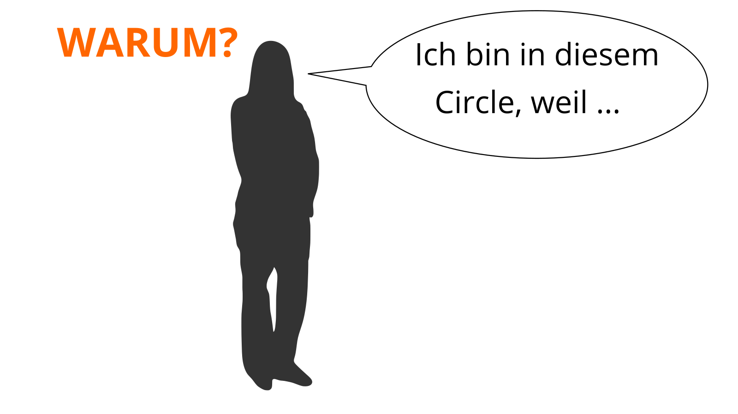

Warum bist du hier?

**Übung (10 Minuten):**

Vervollständige den Satz: *Ich bin in diesem Circle, weil …*

Teilt Eure Beweggründe im Circle.

**Weitere Informationen:**

* Video [How Great Leaders Inspire Action](https://www.ted.com/talks/simon_sinek_how_great_leaders_inspire_action) mit Simon Sinek

### Kata 2: Meine Ziele für die nächsten 12 Wochen

Was willst Du in den nächsten zwölf Wochen erreichen? Wähle ein oder mehrere Ziele, die Dir wirklich, wirklich am Herzen liegen und die Du im Sprint erreichen kannst. Es kann helfen, die SMART oder FAST Kriterien zur Zieleformulierung zu nutzen (siehe unten). Du kannst zusätzlich auch die OKR-Methode von Google verwenden, um messbare Schlüsselergebnisse zu definieren (siehe ProTip unten).



Meine Ziele für die nächsten 12 Wochen

**SMART Kriterien** (von George Doran):

* **Specific:** einen speziellen Bereich für Verbesserungsmaßnahmen definieren.
* **Measurable:** Ziel quantifizieren oder zumindest einen Indikator für den Fortschritt vorschlagen.
* **Achievable:** Sicherstellen, dass das Ziel realistisch ist.
* **Relevant:** Durch Ziele motivieren, die bedeutsam sind.
* **Time-bound:** Einen Zeitpunkt für die Erzielung der Ergebnisse angeben.

**FAST Kriterien** (vom Strategic Agility Projekt):

* **Frequently discussed:** Ziele sollten in laufende Diskussionen eingebettet werden, um den Fortschritt zu überprüfen, Ressourcen zuzuweisen, Initiativen zu priorisieren und Feedback zu geben.
* **Ambitious:** Ziele sollten ambitioniert, aber nicht unmöglich zu erreichen sein.
* **Specific:** Ziele werden in konkrete Metriken und Meilensteine übersetzt, die Klarheit darüber schaffen, wie man das Ziel erreicht und den Fortschritt misst.
* **Transparent:** Ziele und aktueller Fortschritt sollten öffentlich gemacht werden, damit alle Beteiligten sie sehen können.

**Übung (25 Minuten):**

Wähle ein Ziel für die nächsten 12 Wochen. Verwende die Fragen “Ist es mir wirklich, wirklich wichtig?”, “Kann ich es in 12 Wochen erreichen?”, und “Kann mein Netzwerk helfen?”, um zu testen, ob das Ziel für den Sprint geeignet ist. Wenn Du Probleme hast, ein gutes Ziel zu finden, denke an Ziele zu Deine Rollen, Aktivitäten oder Projekten. Wenn Du dazu beitragen möchstes, die Welt zu einem besseren Ort zu machen, kannst Du Dir auch ein Ziel wählen aus dem Bereich der [17 Ziele für nachhaltige Entwicklung der Vereinten Nationen](https://www.un.org/sustainabledevelopment/sustainable-development-goals) wählen.

**#ProTip:** Verwende die Methode Objective & Key Results (OKR), um Dein Ziel genauer zu beschreiben. Schreibe unten Dein Ziel auf. Definiere 2-4 Schlüsselergebnisse pro Ziel, um Dir bei der Fortschrittkontrolle zu helfen. Du solltest die Schlüsselergebnisse auf einer Skala von 0,0-1,0 messen können. Um sich ehrgeizige Ziele zu setzen, gilt eine Fertigstellungsrate von 0,7 als Erfolg.

*Ich will (Ziel):* ...

*gemessen an (Schlüsselergebnisse):*

1. …
2. …
3. …
4. …

Teile Deine Ziele im Circle (10 Minuten).

**lernOS Canvas:** Ziele im Bereich “Meine Ziele & Schlüsselergebnisse” dokumentieren. Du kannst weitere Haftnotizen für die Schlüsselergebnisse hinzufügen.

**Weitere Informationen:**

* Wikipedia Artikel [SMART Criteria](https://en.wikipedia.org/wiki/SMART_criteria)
* MIT Sloan Artikel [With Goals, FAST Beats SMART](https://sloanreview.mit.edu/article/with-goals-fast-beats-smart)
* Ted Talk [How We Can Make the World a Better Place by 2030](https://www.youtube.com/watch?v=o08ykAqLOxk)
* Video [How Google Sets Goals: OKRs](https://www.youtube.com/watch?v=mJB83EZtAjc) mit Google Ventures Partner Rick Klau
* Buch [Introduction To OKRs](https://www.oreilly.com/business/free/files/introduction-to-okrs.pdf) von Christina Wodtke
* Buch [The Beginner’s Guide To OKR](https://felipecastro.com/resource/The-Beginners-Guide-to-OKR.pdf) von Felipe Castro

### Kata 3: Menschen, die mit meinen Zielen zu tun haben

Die meisten unserer Aufgaben haben andere schon früher erledigt. Die meisten unserer Fehler, sind schon in der Vergangenheit gemacht worden. Du kannst Zugang zu diesem Wissen und diesen Erfahrungen erhalten, indem Du mit erfahrenen Menschen in Kontakt trittst. Starke Beziehungen basieren auf Vertrauen, Teilen und Fürsorge. [Dale Carnegie](https://en.wikipedia.org/wiki/Dale_Carnegie) sagte: “Sie können mehr Freunde in zwei Monaten gewinnen, indem Sie sich für andere Menschen interessen, als wenn Sie zwei Jahre versuchen, andere Menschen für sich zu interessieren”. Wie kommst Du also mit Menschen in Kontakt, die mit Deinen Zielen in Verbindung stehen und wie kannst Du eine Beziehung mit ihnen aufbauen?

**Übung (20 Minuten):**

Erstelle eine Liste von mindestens zehn Personen, die mit Deinen Zielen in Zusammenhang stehen. Wenn Du die Leute nicht namentlich kennst, kannst Du auch Rollen oder Beschreibungen auf die Liste setzen (z.b. “Bester WoW-Spieler in der Stadt”, “Ein guter Kameramann”, “Besitzer der Firma XY”). Nutze Deine Kontaktlisten oder soziale Netzwerke, um mehr Personen zu finden:

1. …
2. …
3. …
4. …
5. …
6. …
7. …
8. …
9. …
10. …

Teile Deine Liste im Circle und helft Euch gegenseitig, sie zu vervollständigen (10 Minuten).

**lernOS Canvas:** Sammle die mit Deinen Zielen verbundenen Personen, im Bereich “Meine Beziehungen”. Du kannst sie z.B. nach Priorität sortieren.

**Weitere Informationen:**

* Video [Social Networking In Plain English](https://www.youtube.com/watch?v=6a_KF7TYKVc)

### Kata 4: Starke oder schwache Bindungen?

Wie stark ist die Beziehung zu den Menschen, die mit Deinen Zielen verbunden sind? Die Verbindung zwischen Menschen in einem sozialen Netzwerk kann durch die zusammen verbrachte Zeit, die emotionale Intensität, die Nähe, das Vertrauen und gegenseitige Hilfestellung definiert werden. Es gibt drei Ebenen von [“interpersonal ties”](https://en.wikipedia.org/wiki/Interpersonal_ties):

1. **Absent:** Ihr kennt Euch nicht
2. **Weak:** Ihr seid lose verbunden und habt einige Interaktionen in der Vergangenheit gehabt
3. **Strong:** Ihr interagiert regelmäßig, trefft Euch und helft Euch gegenseitig

**Übung (5 Minuten):**

Bewerte jede Beziehung in Deiner Beziehungsliste mit 1 (Absent), 2 (Weak) oder 3 (Strong). Markiere die Beziehungen, die Du in Zukunft vertiefen möchtest.

**lernOS Canvas:** Schreibe die Bewertungen auf die Haftnotizen im Bereich “Meine Beziehungen”.

**Weitere Informationen:**

* Video [Social Networks and Getting a Job](https://www.youtube.com/watch?v=g3bBajcR5fE) mit Mark Granovetter
* Artikel [The Strength Of Weak Ties](http://www.cs.umd.edu/~golbeck/INST633o/granovetterTies.pdf) von Mark Granovetter

### Kata 5: Deine erste Erfahrung des Teilens

Sharing is caring! In der digitalen Welt wird das Teilen oft als Bereitstellen von Dateien oder digitalen Inhalten gesehen. Aber es geht auch viel einfacher: teile Deine Aufmerksamkeit mit einer anderen Person, z.B. indem Du ihr folgst, ihre Inhalt “likest” oder Dir ihre Website abonnierst. Indem Du Aufmerksamkeit teilst, vertiefst Du Deine Beziehungen mit jedem Beitrag, den Du machst.

**Übung (40 Minuten):**

Suche nach einer Online-Präsenz für jede Person in Deiner Beziehungsliste (z.b. Website, Blog, Profil im sozialen Netzwerk). Suche nach Möglichkeiten, Aufmerksamkeit zu teilen. Das kann ein Follow-Button, ein Like-Button, ein Abonnement-Button, eine 5-Sterne-Bewertung, ein Kommentarfeld oder ein Kontaktformular sein. Mache mindestens fünf Erfahrungen, Aufmerksamkeit zu teilen:

1. …
2. …
3. …
4. …
5. …

Besprecht Eure Erfahrungen im Circle (20 Minuten).

**lernOS Canvas:** Wenn Du Personen aus Deiner Beziehungsliste in einem sozialen Netzwerk findest, liste das Netzwerk im Bereich “Meine sozialen Netzwerke” auf.

### Kata 6: Ein Termin mit Dir selbst

Nimmst Du Dir ausreichend Zeit für Deine persönliche Entwicklung und für die Arbeit an Deinen Zielen? Viele Menschen sind mit ihren täglichen Aufgaben beschäftigt und kümmern sich nicht genug um Ihre Entwicklung und Ihr Wohlbefinden. Ein guter Ansatz ist es, einen Termin mit sich selbst zu vereinbaren und sich diese Zeit im Kalender zu reservieren.

**Übung (15 Minuten):**

Überprüfe Deinen Kalender und suche nach möglichen Terminen mit Dir selbst. Eine Stunde oder sogar 30 Minuten pro Woche ist ein guter Ausgangspunkt. Trage Dir einen Termin mit Dir selbst in den Kalender ein. Mache ihn nach Möglichkeit zu einem wiederkehrenden Termin, damit diese Zeit für Dich zur Gewohnheit wird. Finde mindestens fünf Termine:

1. …
2. …
3. …
4. …
5. …

Besprecht Eure Ansätze im Circle.

### Kata 7: Das Netz zur Skalierung nutzen

Wenn Du Dich mit einzelnen Personen austauscht, wächst Dein Netzwerk im Laufe der Zeit. Aber wenn Du mit ganzen Gruppen oder Communities in Beziehung trittst, kannst Du Deine Reichweite deutlich vergrößern ([Netzwerk-Effekt](https://de.wikipedia.org/wiki/Netzwerkeffekt)). Du wirst für mehr Menschen sichtbar und der Wert Deiner Beiträge skaliert. Beispiele für solche Gruppen sind Online-Communities, Communities of Practice, User Groups, Diskussionsforen und regelmäßig stattfindende Stammtische und Meetups.

**Übung (15 Minuten):**

Suche im Netz mindestens fünf Gruppen, die mit Deinen Zielen in Zusammenhang stehen (z.B. [LinkedIn-Gruppen](https://www.linkedin.com/groups), [Facebook Groups](https://www.facebook.com/groups), [XING Groups](https://www.xing.com/communities), [Meetup.com](https://www.meetup.com), [Reddit.com](https://www.reddit.com/reddits), Enterprise Social Network, Soziales Intranet):

1. …
2. …
3. …
4. …
5. …

Besprich die Listen im Circle und erhalte weitere Anregungen. Leiste im Anschluss mindestens einen kleinen Beitrag in einer der Gruppen.

**lernOS Canvas:** Liste im Bereich “Meine Sozialen Netzwerke” Gruppen oder Communities auf, die mit Deinen Zielen in Zusammenhang stehen.

### Kata 8: Soziale Wertschätzung üben

Wie fühlt es sich an, wenn jemand Deine Ideen oder Ressourcen nutzt und hinterher einfach “Danke” sagt? Jeder weiß das zu schätzen. Es ist also eine gute Angewohnheit, Inhalte oder Beiträge nicht als selbstverständlich zu nehmen, sondern dankbar zu sein und diese Dankbarkeit auch auszudrücken.

**Übung (15 Minuten):**

Überlege zwei Beispiele, bei denen Ideen oder Ressourcen einer anderen Person Dir geholfen haben, Dein Ziele zu erreichen. Erstelle jeweils eine Nachricht (mindestens eine davon im Netz öffentlich), um Deine Dankbarkeit gegenüber diesen Personen auszudrücken. Das kann eine private E-Mail oder ein Kommentar in einem Blog oder Profil sein:

1. …
2. …

**lernOS Canvas:** Fügen die beiden Personen im Bereich “Meine Beziehungen” hinzu.

### Kata 9: Der Ton in der Online-Kommunikation

Hast Du den gleichen Tonfall, bei der Online-Kommunikation im Vergleich zum direkten, persönlichen Kontakt? Schreibst Du E-Mails mit dem gleichen Ton, wie Du mit der Person in einem Treffen von Angesicht zu Angesicht sprechen würdest? Oft ist der Ton in der Online-Kommunikation härter und rauer, als er sein sollte. Das gilt für E-Mails, Nachrichten, Diskussionsforen und Blog-Kommentare gleichermaßen. Das ist ein Hindernis für die Entwicklung von Vertrauen und den Aufbau eines Netzwerks von Unterstützern.

**Übung (15 Minuten):**

Gehe durch Deine E-Mail-Inbox oder die Nachrichten in Deinen sozialen Netzwerken. Welche Nachrichten zeigen einen Mangel an Empathie oder einen falschen Ton? Stelle Dir vor, Du bist der Absender. Welche Art von Botschaft hätte die Chance erhöht, die gewünschte Antwort zu erhalten? Finde mindestens fünf Beispiele:

1. …
2. …
3. …
4. …
5. …

Diskutiere die Beispiele im Circle.

**Weitere Informationen:**

* Video [Email In Real Life](https://www.youtube.com/watch?v=HTgYHHKs0Zw)

### Kata 10: Eine nützliche Ressource teilen

Wann hast Du das letzte Mal eine wertvolle Ressource mit einer Person oder Gruppe geteilt, ohne danach gefragt worden zu sein? Wie könntest Du eine solche Ressource so bereitstellen, dass sie die gewünschte Aufmerksamkeit erregt?

**Übung (30 Minuten):**

Denke an Ressourcen, die für die Menschen auf Deiner Beziehungsliste wertvoll sein könnten. Das können z.B. Links, Videos, Bücher, Artikel, Podcasts oder Dokumente sein. Stelle eine Liste mit fünf Ressourcen zusammen:

1. …
2. …
3. …
4. …
5. …

Finde mindestens drei Personen auf Deiner Beziehungliste, die sich für die Ressource interessieren könnten. Sende eine Nachricht an diese Menschen mit einem Link auf die Ressource. Erkläre in der Nachricht, warum Du die Nachricht sendest und auch, warum die Ressource für den Empfänger wertvoll sein könnte.

1. …
2. …
3. …

Besprecht die geteilten Ressourcen und die Art der Bereitstellung im Circle (10 Minuten).

**lernOS Canvas:** Sammele die fünf Ressourcen im Bereich “Meine WissensWerte”.

### Kata 11: 25 Fakten über mich

Welche interessanten Fakten über Dich können Dir helfen, Dich mit anderen Menschen zu vernetzen? Wenn Du Dich für ein Studium an der Fuqua Business School bewerben willst, musst Du einen Aufsatz mit einer Liste von 25 zufälligen Dingen über Dich selbst schreiben, damit das Bewerbungsteam Dich besser kennenlernt. Wenn Du die Fakten über dich selbst aufschreibst, sammele Informationen, die Dir helfen könnten, neue Beziehungen zu knüpfen, die auf ähnlichen Interessen und Hintergründen basieren (z.B. “Wir haben vor 20 Jahren am gleichen Ort studiert!”). Fakten über Dich selbst sind beispielsweise:

* Lebenserfahrungen
* Deine Vorlieben/Abneigungen
* Wo Du geboren wurdest/lebst
* Familie, Kinder, Eltern
* Schulen, Universitäten
* Arbeitsplätze in der Vergangenheit
* Berufliche Herausforderungen
* Urlaub
* Hobbys
* Leistungen
* Lustige Fakten
* Alles, was hilft zu verstehen, was Dich ausmacht und wer du bist

**Übung (25 Minuten):**

Erstelle eine Liste von zehn Fakten über Dich selbst. Dann lies die [“Fuqua 25 random things do’s and dont’s”](https://stratusadmissionscounseling.com/duke-fuqua-25-random-things-dos-donts) und erweitere Deine Liste auf 25 Fakten:

1. …
2. …
3. …
4. …
5. …
6. …
7. …
8. …
9. …
10. …
11. …
12. …
13. …
14. …
15. …
16. …
17. …
18. …
19. …
20. …
21. …
22. …
23. …
24. …
25. …

Teile Deine Fakten über Dich im Circle (10 Minuten).

**lernOS Canvas:** Wenn einige der Fakten auf Wissensgebiete oder Fähigkeiten hindeutet, dokumentiere sie im Bereich “Mein Wissen & Meine Fähigkeiten”.

**Weitere Informationen:**

* YouTube-Suche [“random facts about me”](https://www.youtube.com/results?search_query=random+facts+about+me)

### Kata 12: Bringe Dein ICH ein

Nicht alle Beiträge in Deinem Netzwerk müssen zu Deinen Zielen sein. Manchmal teilt man besser etwas über sich selbst, um eine persönliche Verbindung herzustellen. Die Liste der Fakten über Dich kann helfen, interessante Querbeziehungen zu anderen Menschen zu finden. Versuche solche zu finden und verwende sie, um eine Verbindung herzustellen.

**Übung (20 Minuten):**

Gehe durch die Fakten über Dich und finde mindestens ein Fakt, das für eine Person auf Deiner Beziehungsliste interessant sein könnte. Schreibe eine Nachricht an diese Person und versuche, die Beziehung anhand dieses Fakts zu vertiefen:

1. …

### Kata 13: Google Dich selbst!

Was sehen Menschen, die Dich im Netz suchen? Bekommen sie eine Vorstellung davon, wer Du bist und wie sie Dir bei Deinen Zielen helfen können? Du kannst diese Situation simulieren, indem Du Dich selbst googelst (oft als egosurfing, egosearch oder vanity search bezeichnet).



**Übung (10 Minuten):**

Öffne eine Suchmaschine im Netz und gebe Deinen Namen ein. Öffne mindestens die ersten zehn Suchergebnisse und prüfe, ob Deine Persönlichkeit und die Fakten über Dich auf dem neuesten Stand sind. Identifiziere mögliche Verbesserungsmaßnahmen:

1. …
2. …
3. …
4. …
5. …
6. …
7. …
8. …
9. …
10. …

Denke darüber nach, was Dein zentrales Online-Profil sein könnte (z.B. LinkedIn-Profil, about.me-Profil oder Profil im Enterprise Social Network). Dieses Profil wird im Folgenden Dein “digitaler Zwilling” genannt. Der digitale Zwilling repräsentiert Dich im Netz:

*Mein zentrales Online-Profil (Digital Twin) ist …*

**lernOS Canvas:** füge die sozialen Netzwerke mit Profilen von Dir im Bereich “Meine Sozialen Netzwerke” hinzu.

**Weitere Informationen:**

* Wikipedia Artikel [Egosurfing](https://en.wikipedia.org/wiki/Egosurfing)
* Artikel [Google Yourself! Measuring the performance of personalized information resources](https://snurb.info/files/aoir2008/Google%20Yourself!%20Measuring%20the%20performance%20of%20personalized%20information%20resources%20%28AoIR%202008%29.pdf) von Thomas Nicolai und Lars Kirchhoff.

### Kata 14: Aktualisiere Deinen digitalen Zwilling

Stellt Dein digitaler Zwilling Dich so dar, wie Du es möchtest? Viele Menschen melden sich in einem sozialen Netzwerk an und aktualisieren Ihr Profil nie mehr. Du solltest Dein Profil auf dem neuesten Stand halten und regelmäßig überprüfen (z.B. wiederkehrende Aufgabe alle drei Monate). Die Fakten über Dich, aktuelle Projekte und aktuelle Interessen sollten auf dem Profil sichtbar sein.

**Übung (20 Minuten):**

Überprüfe im Online-Profil, ob Du ein ansprechendes Bild, eine kurze Beschreibung und einen Slogan hast. Liste Verbesserungsideen auf, die Du umsetzen möchtest:

1. …
2. …
3. …
4. …
5. …
6. …
7. …
8. …
9. …
10. …

**lernOS Canvas:** Markiere das soziale Netzwerk mit Deinem zentralen Online-Profil im Bereich “Meine Sozialen Netzwerke”.

### Kata 15: Beim Vernetzen Zeit nehmen

Wie kontaktierst Du andere Menschen in sozialen Netzwerken? Natürlich gibt es einen Vernetzen- oder Einladen-Button, aber nur die Standard-Nachricht zu verwenden, ist keine sehr höfliche Art. Die meisten sozialen Netzwerke bieten Funktionen, um die Nachricht bei der Kontaktaufnahme anzupassen. Nutze diese Option für mehr Erfolg bei der Vernetzung.

**Übung (10 Minuten):**

Finde jemanden in Deiner Beziehungsliste, den Du noch nicht kennst (Bewertung 1). Suche diese Person in sozialen Netzwerken. Vernetze Dich mit der Person und schreibe eine passende Nachricht. Füge Informationen wie den Grund der Kontaktaufnahme, Wertschätzung und mögliche Angebote hinzu.

1. …

### Kata 16: Ein Brief an mein zukünftiges Ich

Der Brief an Dein zukünftiges Ich ist eine klassische Methode zur Selbstmotivation. Du reflektierst Deine aktuelle Situation und gibst Deinem zukünftigen Ich einen Rat. Du schreibst den Brief, adressierst ihn an Dich selbst und öffnest ihn in der Zukunft. Mit dem Brief im Hinterkopf erhöht sich die Wahrscheinlichkeit, dass Deine Wünsche eine [sich selbst erfüllende Prophezeiung](https://en.wikipedia.org/wiki/Self-fulfilling_prophecy) werden.

**Übung (35 Minuten):**

Schreibe einen Brief an Dein zukünftiges Ich. Sprich darüber, wer Du jetzt bist (z.b. Zusammenfassung, Ängste, Werte, Überzeugungen, Fähigkeiten, Fertigkeiten, Ziele, Hoffnungen). Dann erläutere Deinem zukünftigen Ich die Dinge, die Du stoppen/weitermachen/anfangen möchtest. Gib ihm Ratschläge und stelle ihm Fragen. Verschließe den Brief und verwahre ihn an einem sicheren Ort oder nutze Online-Dienste wie [futureme.org](https://futureme.org) um ihn automatisch an Dein zukünftiges selbst zu senden:



Wenn Du den Brief mit Deinen Circle-Mitgliedern teilen möchten, lies ihn anschließend laut vor (15 Minuten).

**Weitere Informationen:**

* Video [A Letter To My Future Self](https://www.youtube.com/watch?v=XwN0tJlXF-0)
* Artikel [How to Write a Letter to Your Future Self](https://www.wikihow.com/Write-a-Letter-to-Your-Future-Self)

### Kata 17: Meine Ziele teilen

Deine Ziele öffentlich sichtbar zu machen, ist für andere eine gute Möglichkeit, sich mit Dir zu vernetzten. Du kannst dazu z.B. Deine Ziele auf Dein Online-Profil setzen oder ein Status-Update darüber schreiben.

**Übung (10 Minuten):**

Lege für Deine Ziele fest, welche für andere sichtbar sein sollen. Überprüfe Deine sozialen Netzwerke und finde Möglichkeiten, die Ziele dort zu dokumentieren. Schreibe Deine Ziele dann in Deine Online-Profile. Wenn Du Leute kennst, die helfen könnten, verwende die @mention Funktion, um sie zu benachrichtigen. Finde mindestens fünf Möglichkeiten, Ziele sichtbar zu machen:

1. …
2. …
3. …
4. …
5. …

### Kata 18: Stoppe die Prokrastination!

Hast Du manchmal das Gefühl, dass Du geplante Aktivitäten freiwillig verzögerst, obwohl Du dich dadurch schlechter fühlst? Das ist die Definition von [Prokrastination](https://en.wikipedia.org/wiki/Procrastination). Schätzungen gehen davon aus, dass mehr als 90% der Menschen prokrastinieren. Um Prokrastination zu überwinden, gibt es einige Gegenmaßnahmen:

* Sei Dir der Gewohnheiten und Gedanken bewusst, die zu Prokrastination führen.
* Suche Hilfe für selbstzerstörerische Probleme wie Angst, Konzentrationsschwierigkeiten, schlechtes Zeitmanagement, Unentschlossenheit und Perfektionismus.
* Bewerten Deine eigenen Ziele, Stärken, Schwächen und Prioritäten.
* Setze Dir realistische Ziele und entwickle eine persönliche positive Verbindung zwischen den Aufgaben und den konkreten, sinnvollen Zielen.
* Strukturiere Deine Aktivitäten des täglichen Lebens.
* Ändere Deine Umgebung für die neu gewonnene Perspektive. Beseitige oder reduziere zum Beispiel Geräusche oder Ablenkungen, reduziere Tagträume.
* Diszipliniere Dich die Prioritäten zu verfolgen, die Du gesetzt hast.
* Motiviere Dich mit unterhaltsamen Aktivitäten, geselligen und Hobbys.
* Gehe Probleme in kleinen Zeitblöcken an, anstatt zu versuchen, ganze Probleme auf einmal zu lösen und sich davon einschüchtern zu lassen.
* Lasse Dich in angemessener Weise für geleistete Aufgaben belohnen.

**Übung (20 Minuten):**

Finde Punkte in der Liste oben, die Dir weiterhelfen könnten:

1. …
2. …
3. …
4. …
5. …
6. …
7. …
8. …
9. …
10. …

**Weitere Informationen:**

* Video und Infografik [15 Ways to Overcome Procrastination and Get Stuff Done](https://www.entrepreneur.com/article/240262)

### Kata 19: Erstelle Dein eigenes Burn-Down-Chart

Wie kannst Du erkennen, ob Du auf dem Weg zu Deinen Zielen vorankommst? Im Projektmanagement werden [Burn-Down- Charts](https://en.wikipedia.org/wiki/Burn_down_chart) verwendet, um Fortschritt grafisch darzustellen. Auf einem Burn-Down-Chart werden die abgeschlossenen Aufgaben über die Zeit aufgetragen. Man beginnt mit der Summe aller Aufgaben und erreicht die Null, wenn alle Aufgaben erledigt sind.

**Übung (10 Minuten):**

Überlege Dir, ob Du mit einem Burn-Down-Chart den Fortschritt in Richtung Deiner Ziele messen und visualisieren könntest. Du kannst Papier und Stift oder jedes andere Tool verwenden, das Aufgabenverfolgung auf visuelle Weise unterstützt.

**lernOS Canvas:** Markiere erstellte Schlüsselergebnisse im Bereich “Meine Ziele und Schlüsselergebnisse” als erledigt oder streiche sie durch.

**Weitere Informationen:**

* Video [How to use The Sprint Burndown](https://www.youtube.com/watch?v=GokN-50Jt4A)

### Kata 20: Anderen beim Vernetzen helfen

Hast Du schon mal ein soziales Netzwerk genutzt, um andere Menschen miteinander zu vernetzen? Die meisten sozialen Netzwerke unterstützen diese Funktion. Du kannst zwei Profile auswählen und Menschen sich gegenseitig vorstellen. Du kannst das sofort machen oder vorher um Erlaubnis bitten.

**Übung (15 Minuten):**

Schaue in Deinen sozialen Netzwerke, eine Funktion zur gegenseitigen Vorstellung von Personen vorhanden ist (z.B. in LinkedIn die Funktion “Share profile”). Suche in Deiner Beziehungsliste nach Personen, die vom gegenseitigen Kennenlernen profitieren könnten. Entscheide Dich, ob Du vor der Vorstellung um Erlaubnis bitten möchtest. Entwerfe eine kurze Nachricht, um die ausgewählten Personen zu vernetzen:

*Hallo … und …, ich möchte Euch gegenseitig vorstellen, weil …*

**Weitere Informationen:**

* Video [Social Networking in Plain English](https://www.youtube.com/watch?v=6a_KF7TYKVc)

### Kata 21: Meine Top 10 WissensWerte

Was sind die wichtigsten Ressourcen im Zusammenhang mit Deinen Zielen, die Du teilen kannst? Eine Ressource kann ein Buch, ein Video, ein Link, ein Dokument, eine Checkliste, eine Präsentation etc. sein. Wenn Deine Ressourcen einfach per Link teilbar sind, kannst Du sie unkompliziert im Netzwerk zu teilen.

**Übung (30 Minuten):**

Wähle eines Deiner Ziele und schreibe mindestens zehn Ressourcen auf, die dafür nützlich oder interessant sind:

1. …
2. …
3. …
4. …
5. …
6. …
7. …
8. …
9. …
10. …

Stelle Deine Top 10 Liste im Circle vor und besprecht sie (10 Minuten).

**lernOS Canvas:** Sammele die WissensWerte im Bereich “Mein WissensWerte”.

### Kata 22: Meine Universität beim Abendessen

Nutzt Du informelle Situationen wie das Mittagessen, um zu lernen? Leo Buscaglia nannte dies die [Dinner Table University](https://unprovenpervert.blogspot.com/2008/05/our-dinner-table-university-by-leo.html). Sein Vater sagte: “Es gibt so viel zu lernen. Obwohl wir dumm geboren sind, bleiben nur die Dummen dumm”. Nach dem Abendessen fragte sein Vater die Kinder “Sag mir, was Du heute gelernt hast”. So wird jede Mahlzeit zu einer Lerngelegenheit. In Organisationen kann man das mit Methoden wie Lunch & Learn oder Walk & Talk umsetzen.

**Übung (15 Minuten):**

Denke darüber nach, was Du seit der letzten Woche gelernt hast:

1. …
2. …
3. …
4. …
5. …

Teile die Erkenntnisse im Circle. Diskutiert, ob Ihr diese Art des informellen Lernens in der Zukunft fortsetzen wollt.

**lernOS Canvas:** Sammele Wissensgebiete und Fähigkeiten im Bereich “Mein Wissen & Meine Fähigkeiten”.

### Kata 23: Was kann ich beitragen?

Hast Du eine klare Vorstellung davon, was Du in Deinem Netzwerk beitragen kannst? Oft tragen wir nichts bei, weil wir nicht wissen, was wir teilen oder schreiben sollen. Die [Forschung zeigt](https://www.researchgate.net/publication/259390661_The_Contextual_Nature_of_Enterprise_Social_Networking_A_Multi_Case_Study_Comparison) dass es in sozialen Netzwerken typische Aktivitäten des Teilens gibt:

* **Diskussion und Meinung:** In sozialen Netzwerken diskutieren die Nutzer über allgemeine Angelegenheiten, aktuelle Angelegenheiten, Politik, industrybezogene Nachrichten, etc.
* **Veranstaltungsmitteilungen:** soziale Netzwerke werden genutzt, um Informationen über bevorstehende Veranstaltungen (Workshops, Webinare etc.) zu verbreiten, die für andere von Interesse sein könnten.
* **Ideengenerierung:** Als Teil der Ideenfindung wird das soziale Netzwerk genutzt, um andere nach ihren Beiträgen und Ideen zu Fragen.
* **Informelle Gespräche:** Das soziale Netzwerk ermöglicht es auch, informelle, nicht arbeitsbezogene Gespräche zu führen (z.B. über Sportveranstaltungen, Hobbys und andere allgemeine Interessen) oder Witze und lustige Äußerungen zu posten.
* **Informationsspeicher:** Manchmal wird das soziale Netzwerk genutzt, um Informationen für sich selbst oder für andere zu speichern.
* **Problemlösen:** Nutzer bitten über das soziale Netzwerk andere um Hilfe, etwa indem Sie ein bestimmtes Problem skizzieren oder andere auffordern, eine Ressource zu finden, die notwendig ist, um ein Problem zu lösen.
* **Soziales Lob:** Um Erfolgsgeschichten auszutauschen oder die Leistungen der Menschen für die Gruppe anzuerkennen, verwenden die Nutzer das soziale Netzwerk auch zum Bedanken.
* **Status Updates:** Soziale Netzwerke werden oft genutzt, um über aktuelle Aktivitäten zu berichten.
* **Arbeitskoordination:** Manchmal wird das soziale Netzwerk genutzt, um Aufgaben an andere zu delegieren oder Aufgaben zur Erledigung bereitzustellen.

**Übung (20 Minuten):**

Notiere für jeden Punkt in der Checkliste oben, was Deine möglichen Beiträge in Zukunft sein könnten:

1. …
2. …
3. …
4. …
5. …
6. …
7. …
8. …

Besprich Deine Liste im Circle.

### Kata 24: Meine Zeit für Networking & Sharing

Hast Du Zeitfenster im Kalender für die Vernetzung mit Menschen und das Teilen im Netzwerk blockiert? Hast Du eine klare Vorstellung, mit wem Du Dich vernetzen könntest, wenn es eine plötzliche freie Zeit in einem vollgepackten Tag gibt? Wenn Du klare Zeiten und Ideen hast, was Du mit wem teilen kannst, wird das für Dich viel einfacher sein, zu Netzwerken und das Teilen wird zur Gewohnheit.

**Übung (10 Minuten):**

Prüfe den Kalender für die nächsten Wochen und blockiere mindestens fünf Zeitfenster für Networking und Sharing. Gehe durch Deine Beziehungsliste und wähle die Personen aus, mit denen Du Dich in Zukunft vernetzen möchten:

1. …
2. …
3. …
4. …
5. …

**Weitere Informationen:**

* Artikel [Google Took Its 20% Back, But Other Companies Are Making Employee Side Projects Work For Them](https://www.fastcompany.com/3015963/google-took-its-20-back-but-other-companies-are-making-employee-side-projects-work-for-them)

### Kata 25: Probiere eine verrückte Methode: Fragen!

Hast Du manchmal das Gefühl, dass Du Informationen, Ratschläge oder Erfahrungen von anderen gut gebrauchen könntest? Anstatt zu warten und zu hoffen, probiere die verrückte Methode namens “Fragen”! Wenn Du Menschen fragst, die Du in der Vergangenheit unterstützt hast, bekommst Du normalerweise auch Hilfe.

**Übung (15 Minuten):**

Finde jemanden auf Deiner Beziehungsliste, der Dir bei Deinen Zielen helfen kann. Formuliere eine Nachricht, die die andere Person einlädt, Dir zu helfen:

* …
* …
* …
* …
* …

Diskutiere die Nachrichten im Circle.

### Kata 26: Finde Communities, die mit Deinen Zielen in Verbindung stehen

Ein “Tribe” ist [laut Seth Godin](https://www.ted.com/talks/seth_godin_on_the_tribes_we_lead) eine Gruppe von Menschen, die mit einem Anführer und einer Idee verbunden ist. Anstelle von Tribe wird oft auch der Begriff “Community” oder “Community of Practice” (Praxisgemeinschaft) verwendet. Eine Gruppe braucht zwei Dinge zur Interaktion: ein gemeinsames Interesse und eine Möglichkeit zu kommunizieren. Communities brauchen Führung. Manchmal führt eine Person, manchmal mehrere. Welches sind die Communities, die mit Deinen Zielen in Zusammenhang stehen?

**Übung (15 Minuten):**

Suche nach Communities, die mit Deinen Zielen in Zusammenhang stehen, und finde mindestens zehn (verwende z.B. [LinkedIn-Gruppen](https://www.linkedin.com/groups), [Facebook Groups](https://www.facebook.com/groups), [XING Groups](https://www.xing.com/communities) , [Meetup.com](https://www.meetup.com), [Reddit.com](https://www.reddit.com/reddits)):

1. …
2. …
3. …
4. …
5. …
6. …
7. …
8. …
9. …
10. …

Sprich über die Liste im Circle und helft Euch gegenseitig beim Vervollständigen.

### Kata 27: Wer sind die „first & second dancer“?

Es gibt nach Godin keinen Tribe ohne Anführer. Und man kann auch kein Anführer sein ohne Tribe. Kannst Du die Schlüsselpersonen der Communities identifizieren, die mit Deinen Zielen zu tun haben? Wer war die erste Person, die die Bewegung begann? Welche Menschen haben sich der Community frühzeitig angeschlossen?

**Übung (15 Minuten):**

Wähle die Community aus Deiner Liste, die sehr eng mit Deinem Ziel verbunden ist:

*Meine Community der Wahl ist …*

Schau Dir das Video [First Follower: Leadership Lessons from Dancing Guy](https://www.youtube.com/watch?v=fW8amMCVAJQ) an. Versuche so viel wie möglich über die gewählte Community herauszufinden. Wer hat sie gegründet? Wer hat sich frühzeitig angeschlossen? Was sind die Kernbotschaften? Wie sind die Möglichkeiten der Interaktion? Welche Möglichkeiten hast Du, der Community beizutreten?

* …
* …
* …
* …
* …

**lernOS Canvas:** Füge die Schlüsselpersonen der Community und Kernmitglieder im Bereich “Meine Beziehungen” hinzu.

### Kata 28: Willst Du eine eigene Community gründen?

Kannst Du Dir vorstellen, Deinen eigenen Tribe oder Community zu gründen? Wenn Du keine Community findest, die mit Deinen Zielen in Zusammenhang steht, musst Du vielleicht eine neue starten? Du wirst selber der “first dancer” sein sowie über Zeit und Ort nachdenken, die Community zu gründen.

**Übung (15 Minuten):**

Entscheide, ob die Gründung einer eigenen Community notwendig ist:

*Ja / Nein*

Wenn ja, erstelle eine erste Idee, wie Deine Rolle als “first dancer” aussehen könnte:

* …
* …
* …
* …
* …

Erstelle eine Liste von mindestens zehn Personen, die Deine “second dancer” sein könnten:

1. …
2. …
3. …
4. …
5. …
6. …
7. …
8. …
9. …
10. …

Besprich Deine Ergebnisse im Circle.

**Weitere Informationen:**

* Artikel [Introduction to communities of practice](http://wenger-trayner.com/introduction-to-communities-of-practice) von Etienne Wenger.
* Video [Situated Learning and Communities of Practice](https://www.youtube.com/watch?v=roKJbwCLNBs) mit Etienne Wenger
* Infografik [Cultivating Communities of Practice - A Quick Start-Up Guide](http://ec.europa.eu/employment_social/equal_consolidated/data/document/0709-cop-guide_en.pdf) von Etienne Wenger
* Website [The Community Roundtable](https://communityroundtable.com)

### Kata 29: Dein lernOS Moment

Der [Eureka Moment](https://en.wikipedia.org/wiki/Eureka_effect) bezieht sich auf die menschliche Erfahrung, plötzlich ein bisher unverständliches Problem oder Konzept zu verstehen. Wenn Du an die ersten Wochen Deines Circle zurückdenkst, was hat sich seitdem verändert? Warum bist Du Teil der Bewegung geblieben? Welche Einsichten hast Du in Bezug auf Deine Ziele, Deine Werte, Deine Beziehungen und Deine Praktiken gewonnen?

**Übung (15 Minuten):**

Denke darüber nach, “warum” Du Teil des Circle bist. Reflektiere die letzten 12 Wochen und denke darüber nach, was Dein persönlicher “lernOS Moment” war. Beschreiben diesen so kurz wie möglich:

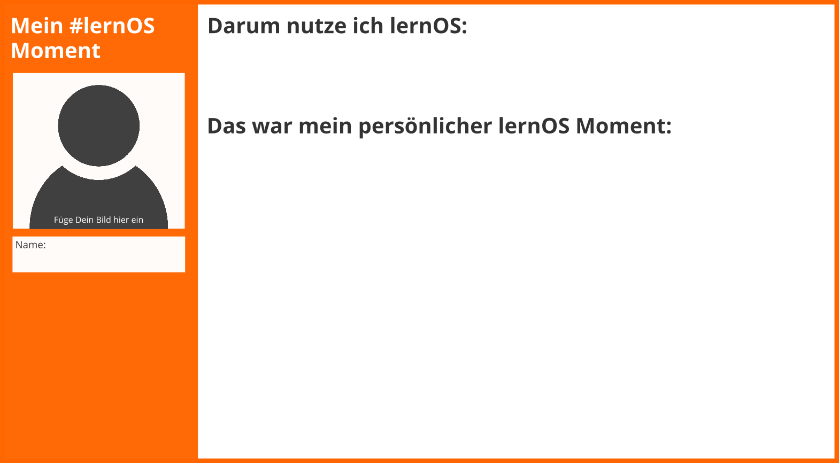

Sprecht über Eure lernOS Momente im Circle.

**#ProTip:** Du kannst Deinen lernOS Moment ausschneiden und an Deine Tür oder in Dein Zimmer hängen, um andere teilhaben zu lassen und aus Deinen Einsichten zu lernen.

### Kata 30: Erstelle Deine Zeitkapsel

Eine [Zeitkapsel](https://en.wikipedia.org/wiki/Time_capsule) ist ein Behälter für Dinge oder Informationen, die für die Kommunikation mit Menschen in der Zukunft dient (z.B. Dein zukünftiges Ich). Wie der Brief an Dein zukünftiges Ich kannst Du eine Zeitkapsel verwenden, um die [sich selbst erfüllende Prophezeiung](https://en.wikipedia.org/wiki/Self-fulfilling_prophecy) zu unterstützen. Was Du in die Zeitkapsel steckst, wird in Zukunft Realität werden.

**Übung (15 Minuten):**

Wähle einen Zeitpunkt in nicht allzu ferner Zukunft. Wer willst Du dann sein? Welche Fähigkeiten willst Du entwickelt haben? Welche Beziehungen willst Du haben? Schreibe es für die Zeitkapsel auf:

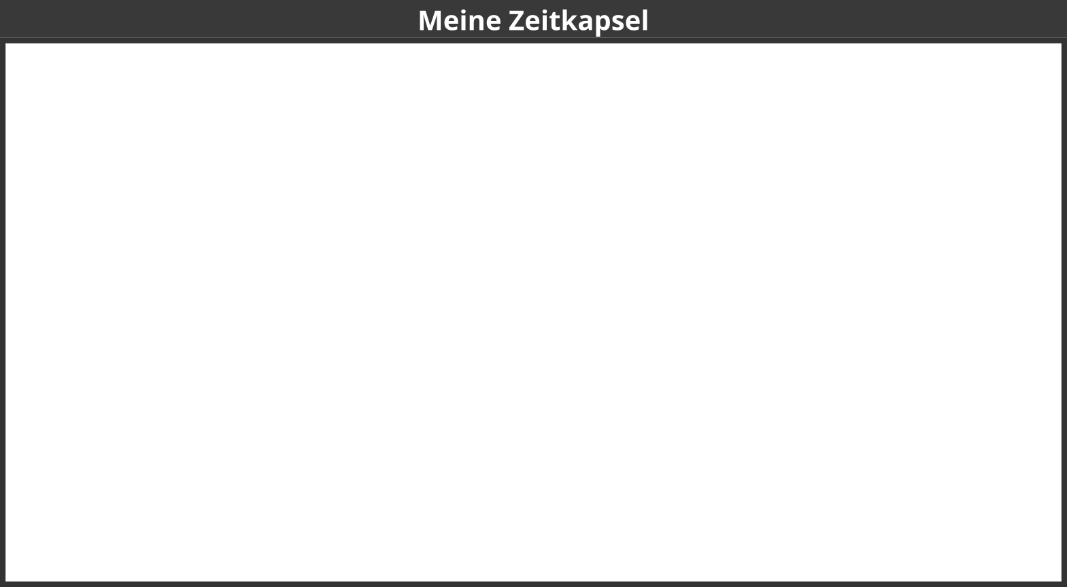

Lege den Text in eine Zeitkapsel oder einen Umschlag und schreibe das Datum darauf, zu dem Du die Kapsel öffnen willst. Wenn Du eine digitale Zeitkapsel verwenden möchtest, kannst Du Dienste wie [futureme.org](https://www.futureme.org) verwenden oder einfach einen Eintrag in Deinem digitalen Kalender anlegen.

**Weitere Informationen:**

* Video [Top 10 Most Incredible Time Capsule Findings](https://www.youtube.com/watch?v=d9tNcboMwTE)

### Kata 31: Wiederholung ist der Schlüssel zur Meisterschaft

Sei ehrlich: als Du Deinen ersten Sprint begonnen hast, hast Du gedacht: “Oh weh, 13 Wochen, so lang”? Aber dann hast Du den Sprint doch beendet. Um Meisterschaft zu entwickeln, musst Du weiter üben. Um [Experte](https://en.wikipedia.org/wiki/Expert) in einem Bereich zu werden, kann es bis zu 10,000 Stunden oder 10 Jahre dauern.

**Übung (15 Minuten):**

Reflektiert die Organisation des Circle in diesem Sprint (z.B. Tag und Zeit des Weekly, Zeitfenster, im Circle verwendete Tools ) und entscheidet, was Ihr in einem anderen Sprint wieder so tun oder ändern würdet (fügt Ideen und Verbesserungsvorschläge gerne unter [lernOS.Fider.IO](https://lernos.fider.io) hinzu):

* …
* …
* …

Entscheidet, ob Ihr in diesem Circle für einen weiteren Sprint zusammen bleiben wollt:

*Ja / Nein*

Wenn jemand den Kreis verlassen möchte, ist das völlig in Ordnung. Vielleicht nehmt Ihr neue Mitglieder mit an Bord, um die Vielfalt im Circle zu erhöhen (Ihr könnt z.B. die [Circlefinder App](https://circlefinder.app) verwenden, um neue Circle-Mitglieder zu finden):

1. …
2. …
3. …
4. …
5. …

Wenn Dir Erfahrungen im Circle gefallen haben: entwickle einige Ideen, wie Du diesen Ansatz im eigenen Netzwerk oder bei der Arbeit verbreiten kannst. Welche Maßnahmen können anderen dabei helfen, einen eigenen Circle zu gründen:

* …
* …
* …
* …
* …

Feiert den Abschluss des Sprint z.B. mit einem gemeinsamen Mittag- oder Abendessen. Du kannst auch ein Status-Update oder einen Blog-Beitrag schreiben und ein Selfie Deines Circle posten. Dann wissen andere, dass Ihr “Finisher” seid!

**Weitere Informationen:**

* [Malcolm Gladwell on the 10,000 hour Rule](https://www.youtube.com/watch?v=XS5EsTc_-2Q)